

О Т Ч Ё Т
Исполняющего обязанности руководителя ГБУ «Жилищник Ивановского района» М.Д. Кандауровой
Итоги деятельности
ГБУ «Жилищник Ивановского района» в 2024 году

на заседании Совета депутатов муниципального округа Ивановское
11.03.2025 г.

ОБЩИЕ СВЕДЕНИЯ

Государственное бюджетное учреждение города Москвы «Жилищник Ивановского района»
создано 24 ноября 2014 года в соответствии с Постановлением Правительства г. Москвы от 14 марта 2013 года № 146-ПП «О проведении эксперимента по оптимизации деятельности отдельных государственных учреждений города Москвы и государственных унитарных предприятий города Москвы,
осуществляющих деятельность в сфере городского хозяйства города Москвы и от 30 сентября 2014 года
№ 572-ПП «О внесении изменений в постановление Правительства Москвы от 14 марта 2013 года № 146- ПП путем реорганизации Государственного унитарного предприятия города Москвы Дирекция единого заказчика района Ивановское в форме преобразования субъектом Российской Федерации города Москва с передачей Учреждению части функций Государственного казенного учреждения города Москвы
«Инженерная служба района Ивановское».

Основной целью деятельности ГБУ «Жилищник Ивановского района» является осуществление следующих мероприятий:
- реализация задач надежного, безопасного и качественного предоставления жилищных, коммунальных и прочих услуг по договорам управления многоквартирными домами;
- содержание объектов коммунальной и инженерной инфраструктуры;
- содержание территории, зеленых насаждений, спортивных площадок, малых архитектурных форм в районе Ивановское;
- ведение постоянного функционального диалога с жителями района Ивановское.

Как управляющая организация ГБУ «Жилищник Ивановского района» является открытой, всю информацию об организации можно узнать на официальном сайте организации: gbuivanovskoe.mos.ru, а также на федеральном портале «ГИС ЖКХ» и региональном портале «Дома Москвы». Указанная информация размещена в рамках постановления Правительства Российской Федерации от 23 сентября 2010 года №731-ПП «Об утверждении стандарта раскрытия информации организациями,
осуществляющими деятельность в сфере управления многоквартирными домами».
ГБУ «Жилищник Ивановского района» в своей работе руководствуется действующим законодательством Российской Федерации и нормативными актами Правительства Москвы. Для
начисления жителям коммунальных и прочих услуг применяются только цены, тарифы и ставки, утвержденные Правительством Москвы.
ГБУ «Жилищник Ивановского района» оказывает дополнительные виды работ по содержанию и
текущему ремонту внутриквартирного оборудования, не относящегося к общему имуществу в
многоквартирном доме, в соответствии с постановлением Правительства Российской Федерации от 13 августа 2006 г. N 491 «Об утверждении Правил содержания общего имущества в многоквартирном
доме и Правил изменения размера платы за содержание и ремонт жилого помещения в случае оказания услуг и выполнения работ по управлению, содержанию и ремонту общего имущества в многоквартирном доме ненадлежащего качества и (или) с перерывами, превышающими установленную
продолжительность» согласно «Положения об оказании платных услуг ГБУ «Жилищник Ивановского

района».



СОДЕРЖАНИЕ И УБОРКА ТЕРРИТОРИИ РАЙОНА

В 2024 ГБУ «Жилищник Ивановского района» находится на обслуживании:
- 195 дворовых территорий общей площадью 2 245 223,7821 тыс. кв.м., на них расположено:
  - 234 детских площадки;
  - 137 спортивных площадок;
  - 124 зоны отдыха;
  - 190 контейнерных площадок;
  - 11 бункерных площадок;
10 площадок для выгула домашних животных.
- 18 объектов дорожного хозяйства общей площадью 348995,27 тыс. кв.м.,
на которых расположены 64 остановочных павильона общественного транспорта общей площадью
9495, 25 тыс. кв.м;
- 18 объектов озелененных территорий общей площадью 432241,45 тыс. кв. м., включая Ивановский лесопарк, площадью 90 785,23 тыс. кв.м.

Озеленение территории

В ходе обслуживания озелененных территорий в районе Ивановское в 2024 г.
проведены работы по вырубке деревьев в количестве 318 шт., из них:
  - вырубка аварийных деревьев – 171 шт.;
  - вырубка сухостойных деревьев – 147 шт.;
  - выполнены работы по омолаживающей обрезке деревьев – 20 шт.
В 2024 г. на дворовых территориях района Ивановское в рамках городской программы «Миллион деревьев» выполнена посадка деревьев – 9 шт. (липа) по 2 адресам: ул. Магнитогорская, д.25, ул. Саянская, д.6
На дворовых территориях и объектах 2-й категории объектов дорожного хозяйства района Ивановское в 2024 г. высажено 356 737 шт. цветочной рассады (виола и т.д.)


В зимний период 2024 г. на территории района функционировали объекты индустрии зимнего отдыха:

- 20 спортивных площадок;
- 5 ледяных горок;
- 2 снежных городка;
- 6 площадок WorkOut.
На территории района Ивановское заливается 11 катков с естественным льдом общей площадью 10 997
кв.м., а также работает 1 каток с искусственным льдом по адресу: Молостовых ул., д. 10В. На катке проводятся различные мероприятия согласно расписанию и графику:
Тренировки для детей и взрослых (учили всех желающих кататься на коньках )
Мероприятие «Зима в Москве» - развлекательная тренировка для детей. Мероприятия проводились от ГБУ
«Мосгорспорт» бесплатно.
Массовые катания ;
Хоккей (спортивное общество) «Ивановское»;
Хоккей (клубное объединение) «Волга».

Каток с искусственным льдом по адресу: ул. Молостовых, д.10В

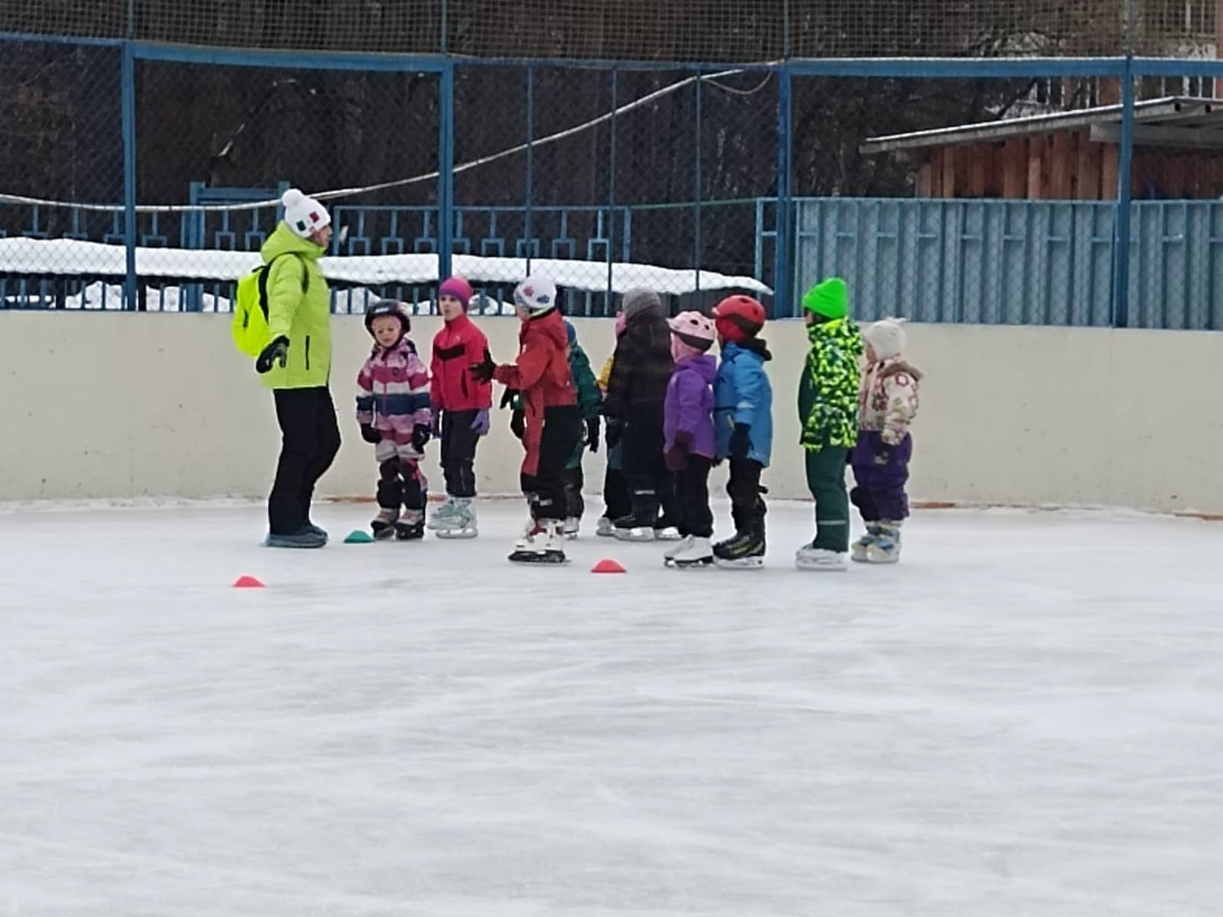
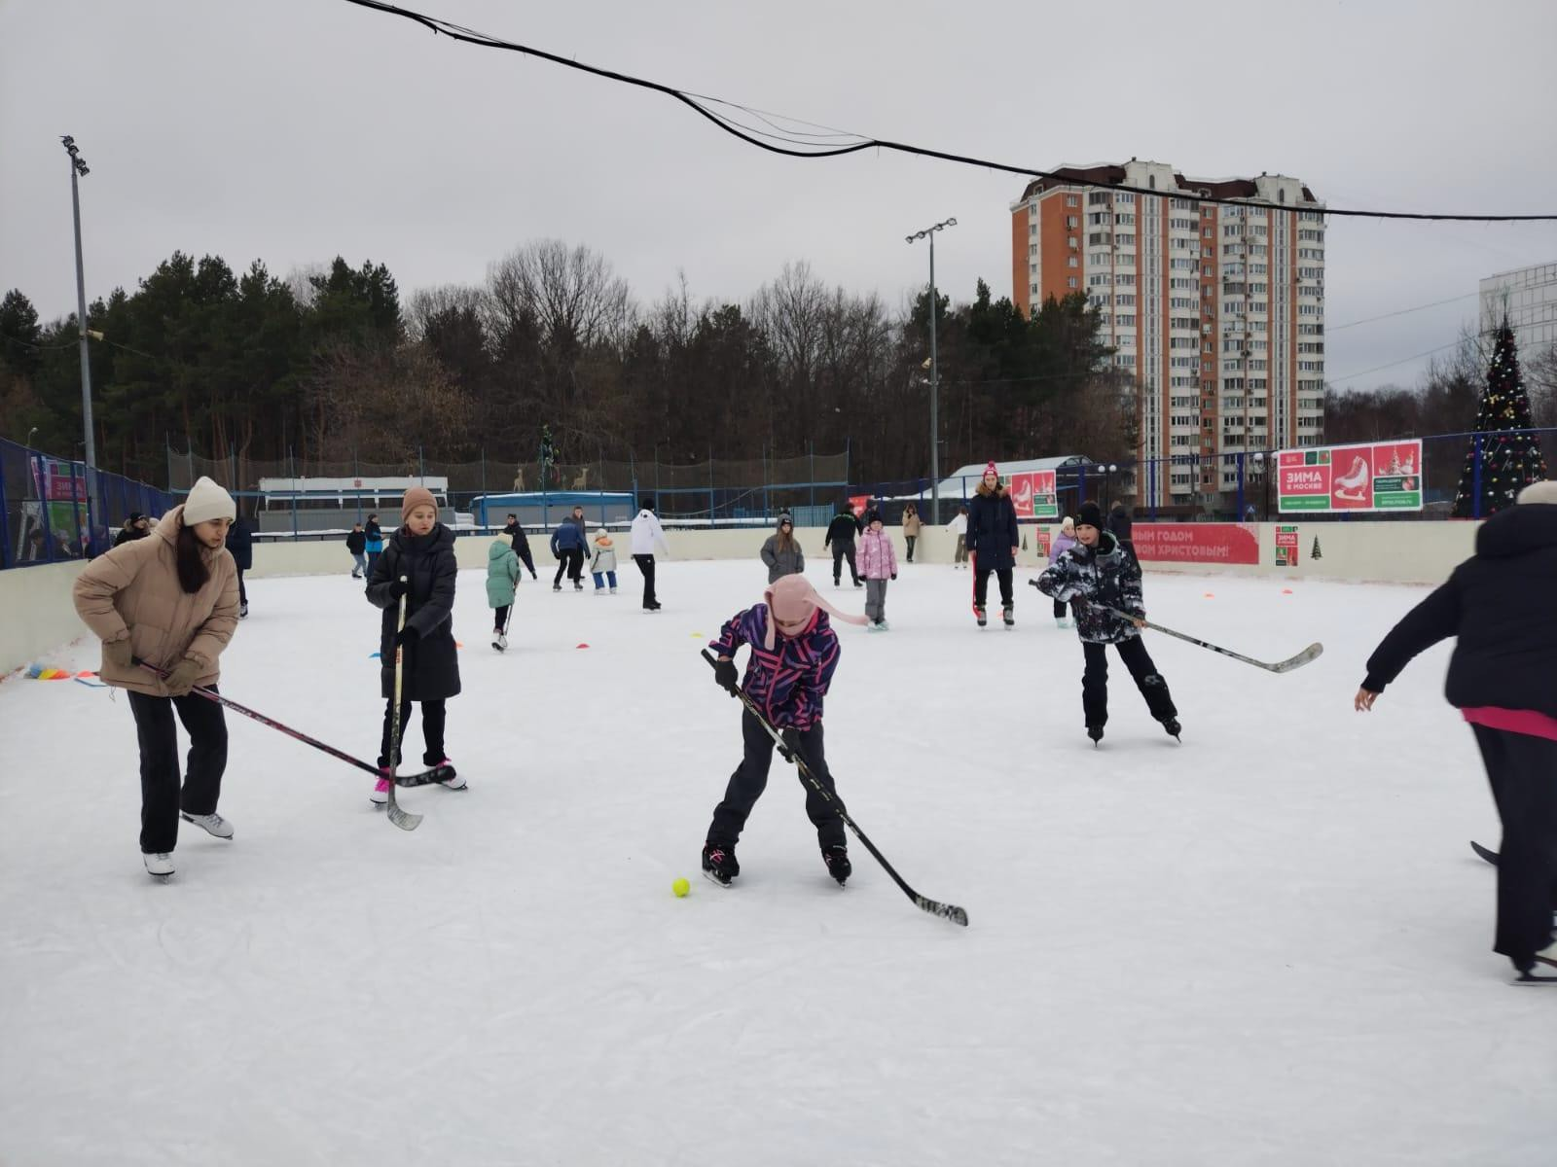

Каток с искусственным льдом по адресу: ул.
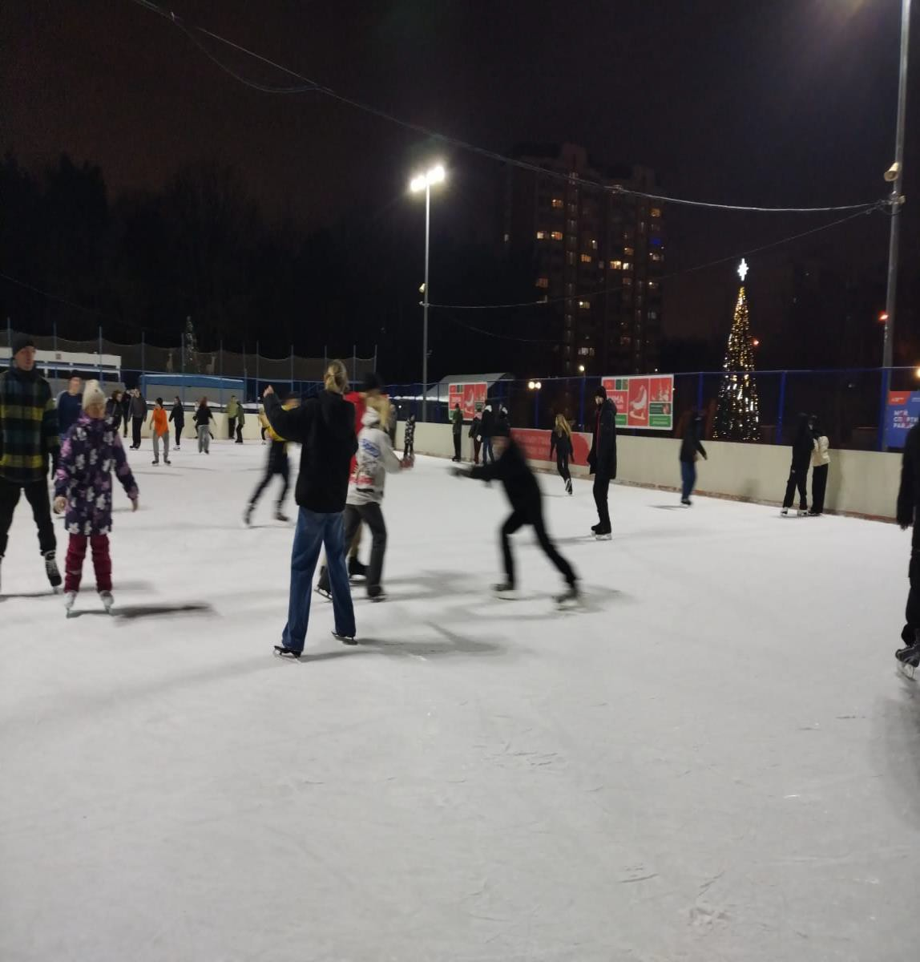Молостовых, д.10В

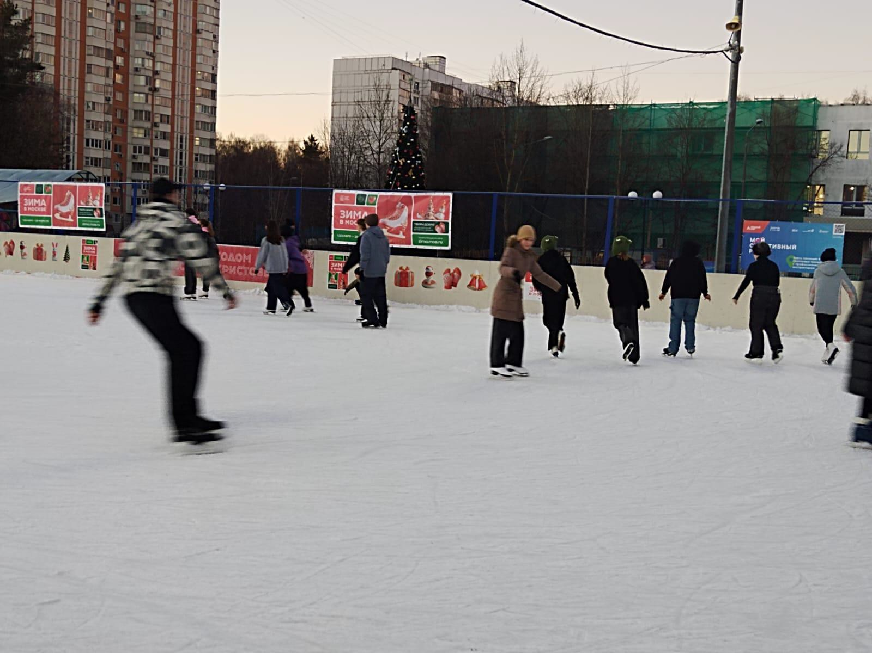

Каток с искусственным льдом по адресу: ул.
Молостовых, д.10В

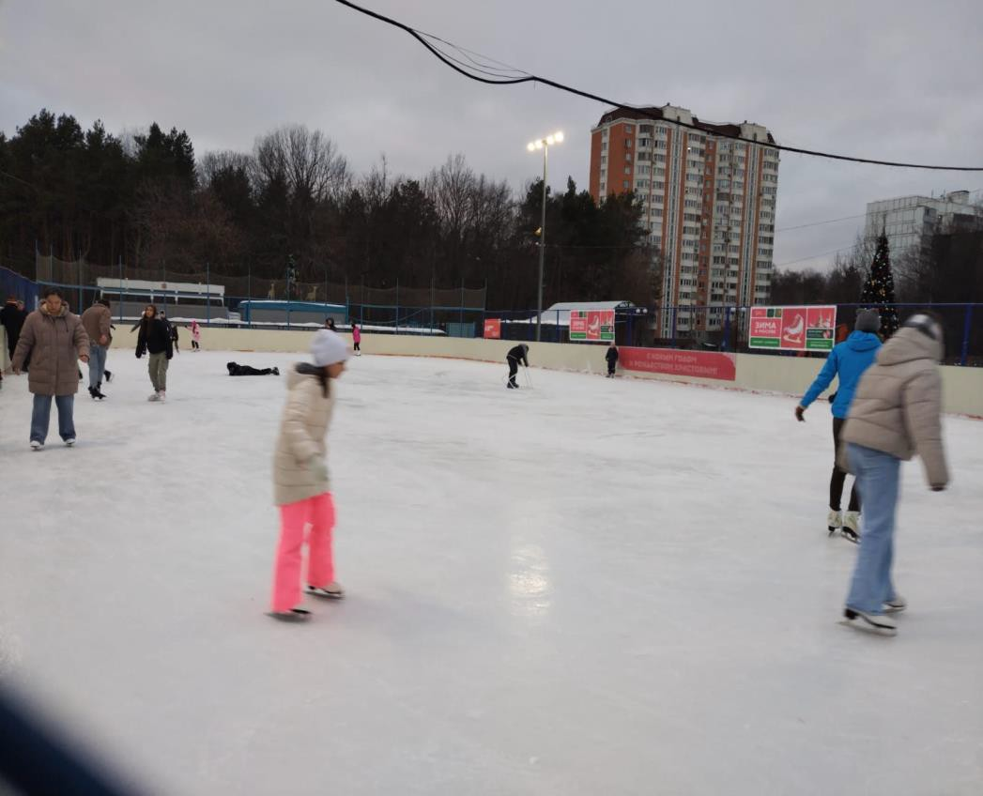
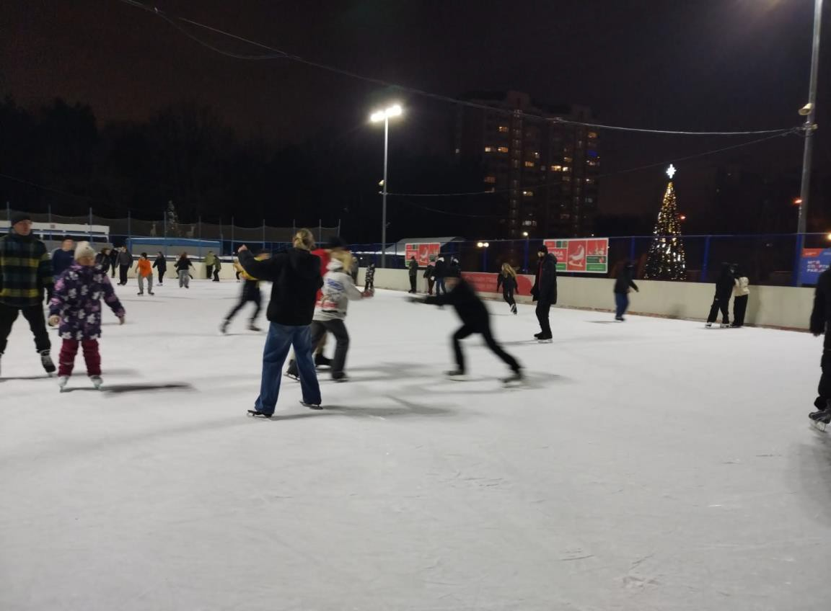

Каток с искусственным льдом по адресу: ул.
Молостовых, д.10В


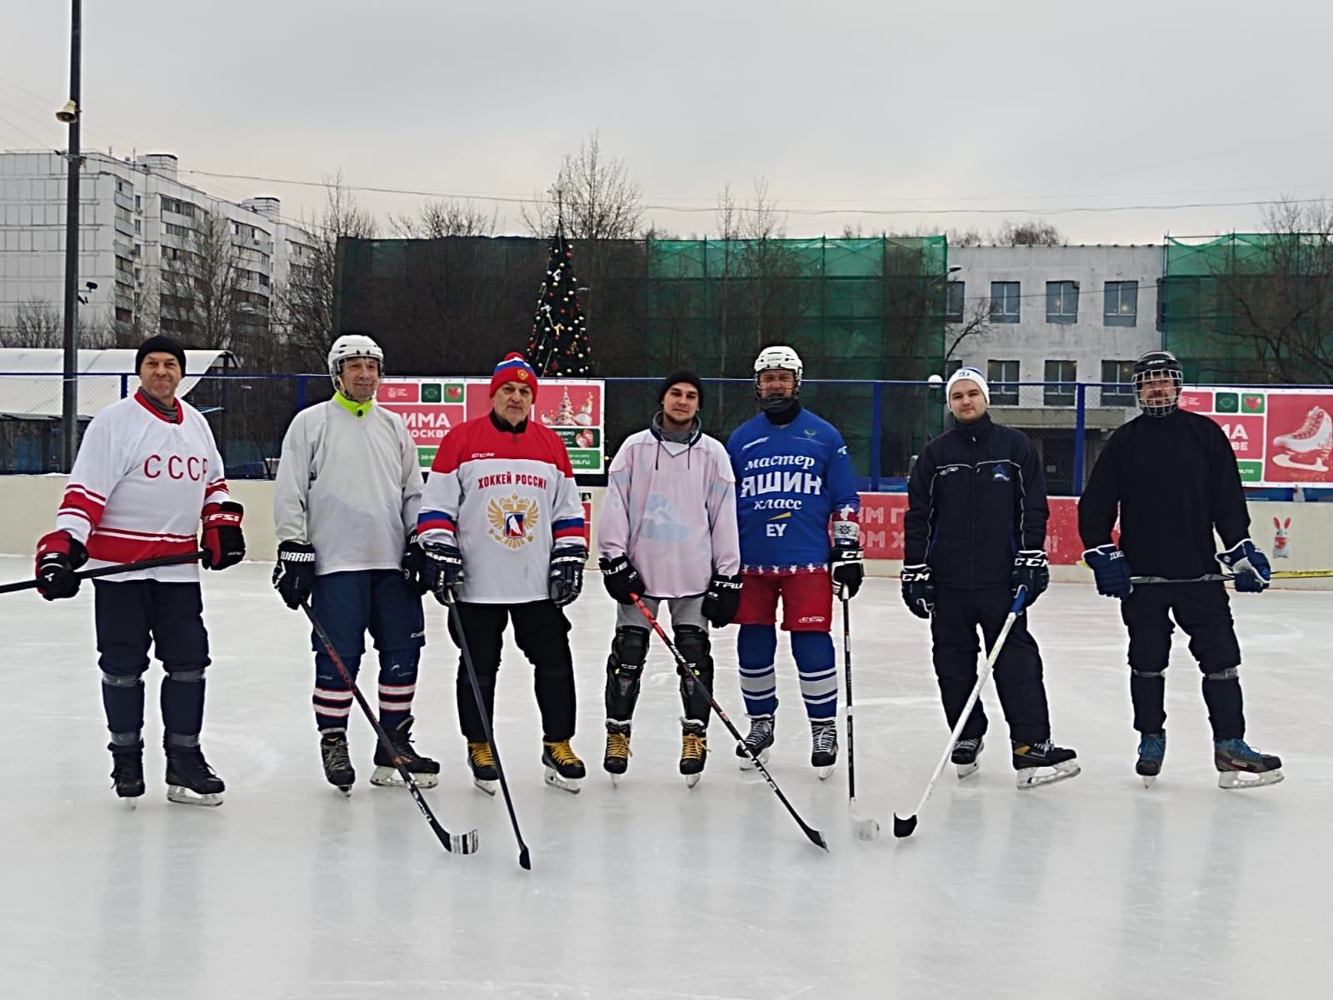

Благоустройство дворовых территорий
В 2024 в районе Ивановское году за счет средств стимулирования управы района по заказу ГБУ
«Автомобильные дороги ВАО» подрядными организациями ООО «Касах групп», ООО «Атлант», проведено комплексное благоустройство на 12 дворовых территориях на общую сумму 139 223 897,1 руб. (включая централизованную закупку МАФ на сумму 35 262 000,2 руб.) по адресам:
Адреса
ул. Молостовых, д.17, к.1
ул. Молостовых, д.17, к.2;
ул. Молостовых, д.11, к.4;
ул. Молостовых, д.19, к.4;
ул. Сталеваров, д.32;
ул. Саянская, д.3, к.1;
ул. Саянская, д.13, к.1, к.2, д.15, к.1, к.2
Свободный проспект, д.11, к.5
ул. Сталеваров, д.24
ул. Сталеваров, д.26, к.1
ул. Сталеваров, д.26, к.2
ш. Энтузиастов д.57

Виды работ
ремонт а/б покрытия проезжей части
ремонт а/б покрытия тротуаров
Замена / установка бортовых камней
Устройство резинового покрытия
Замена малых архитектурных форм (МАФ)
Ремонт газонов
Обустройство памптрека
Устройство искусственного газона на 2-х спортивных площадках Устройство новых детских и спортивных площадок
Обустройство новых собачьих площадок

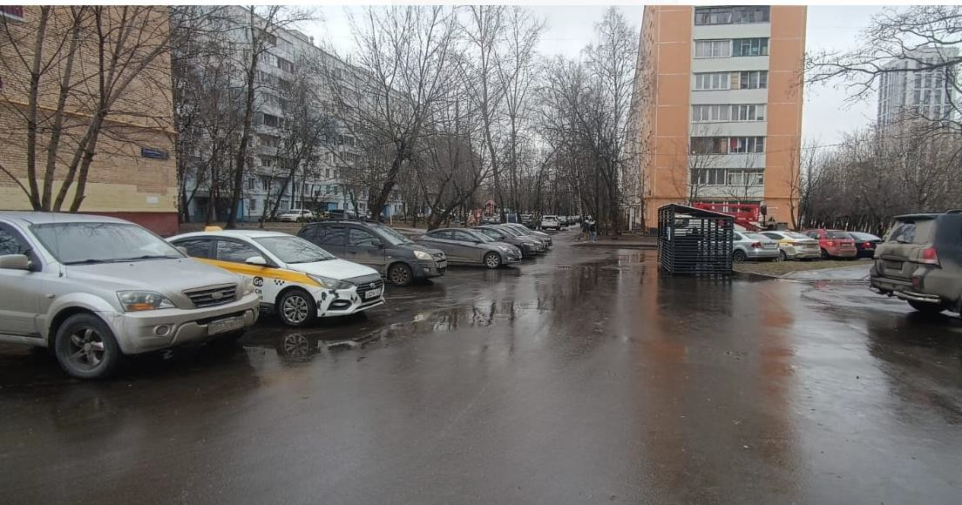

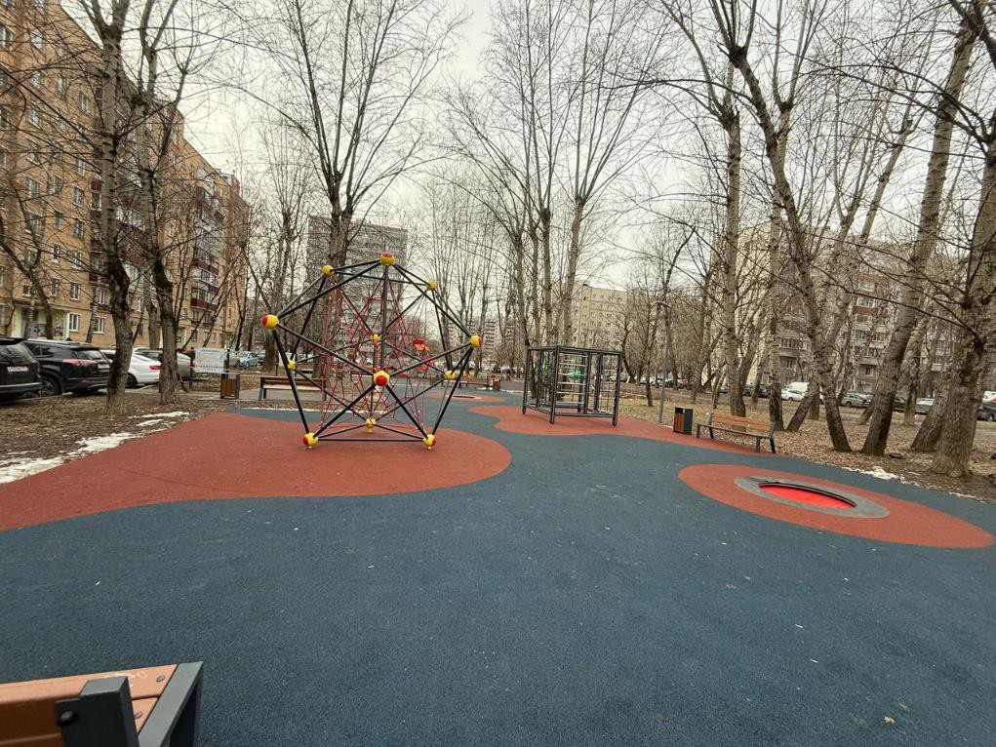
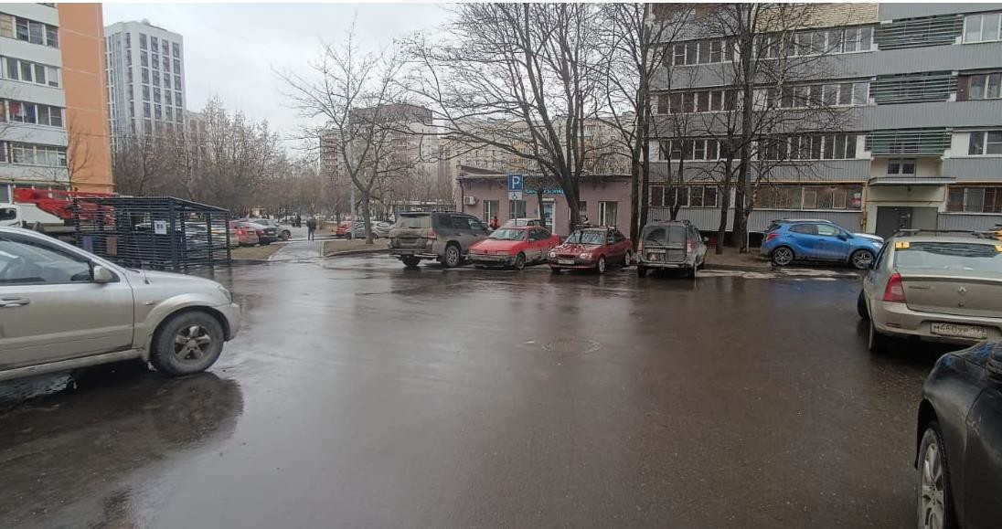
ул. Молостовых, д.17, к.1 ул. Молостовых, д.17, к.2

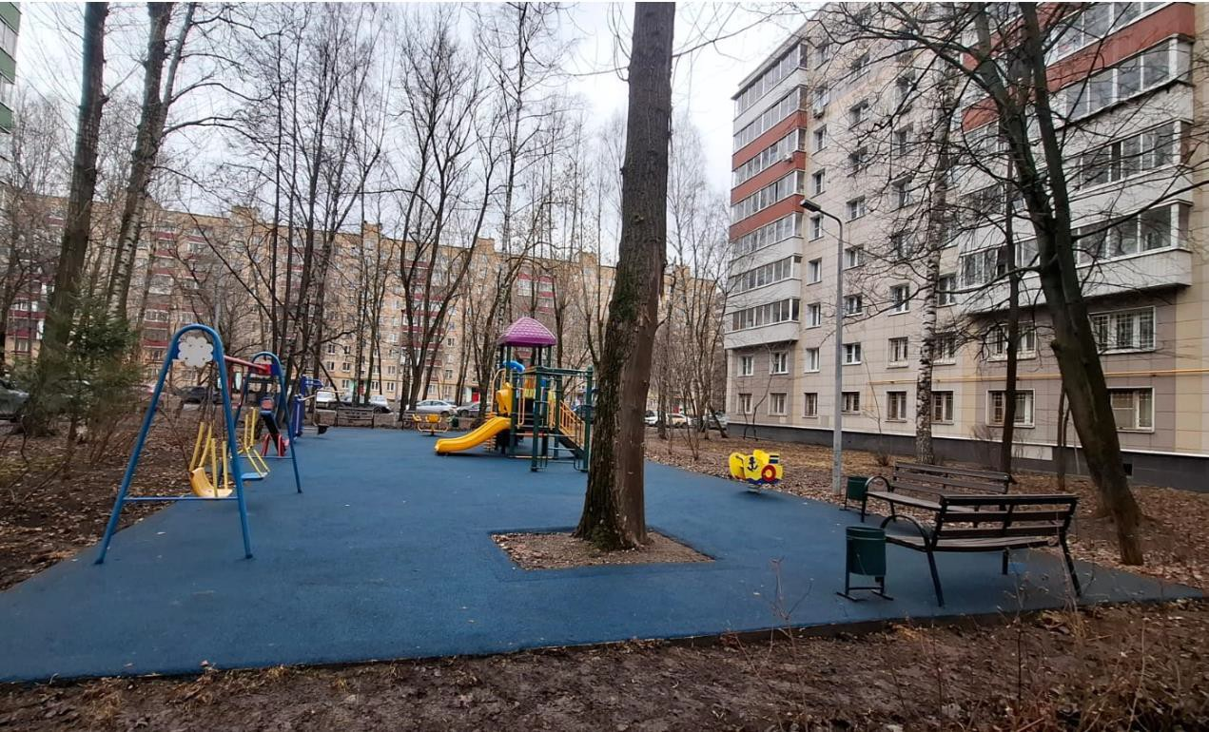ул. Молостовых, д.11, к.4 ул. Молостовых, д.19, к.4

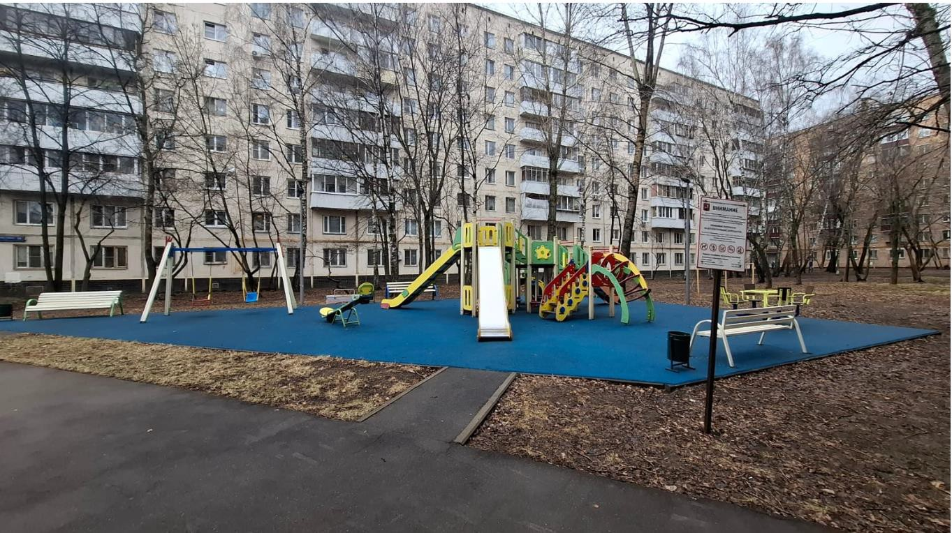

Сталеваров ул., д.32
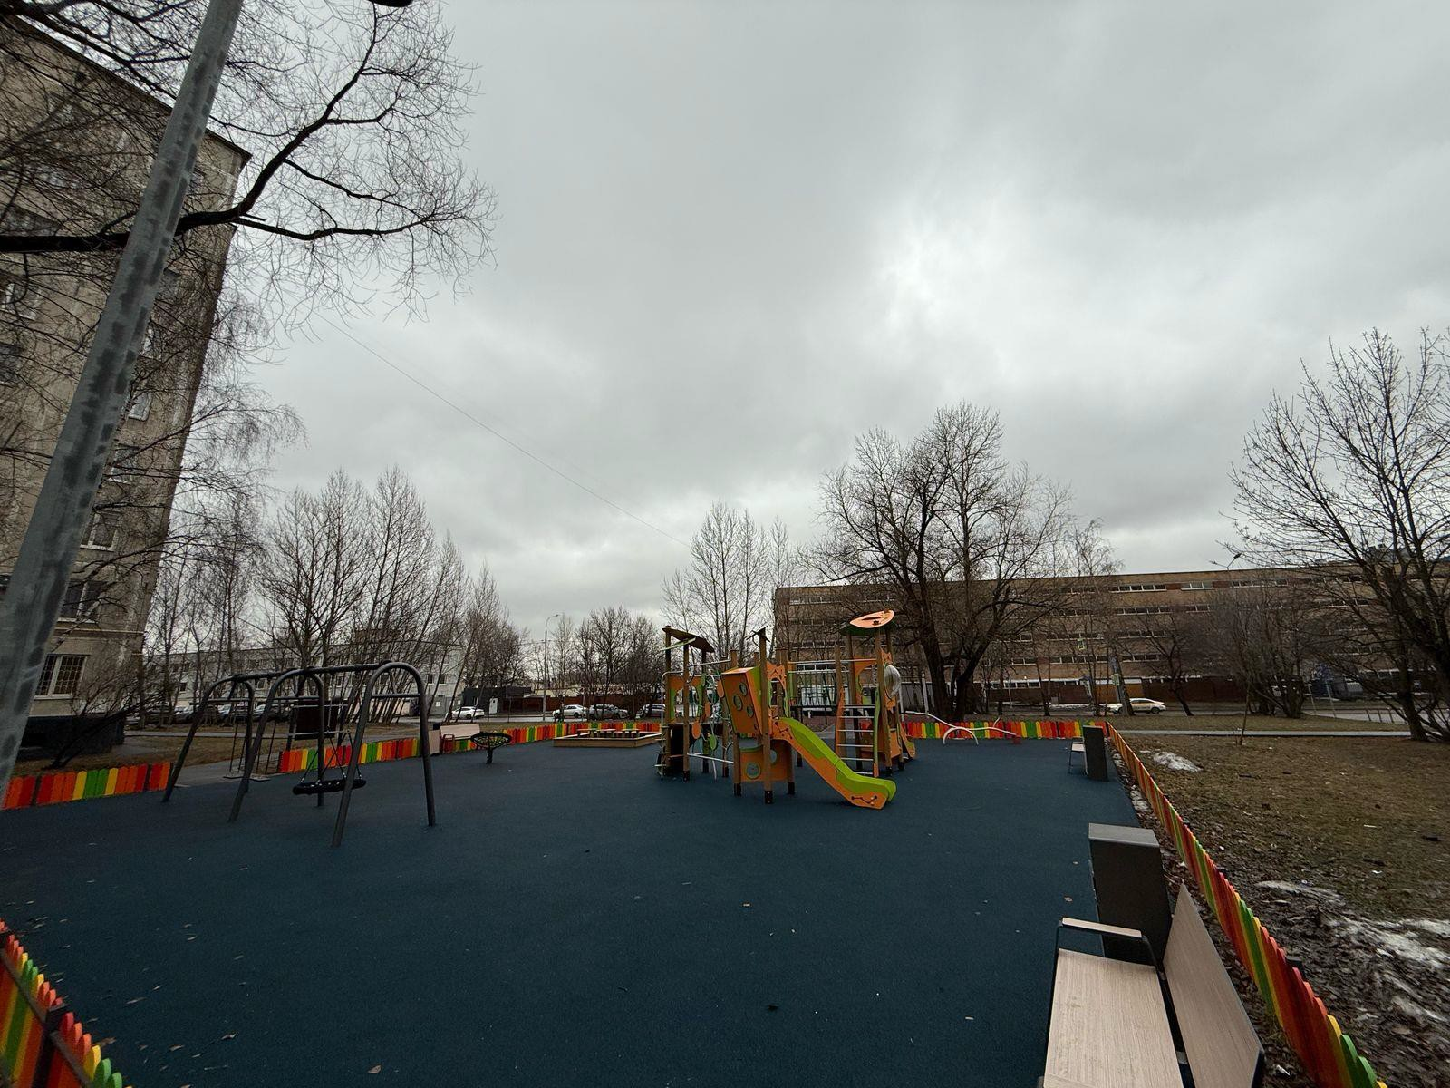

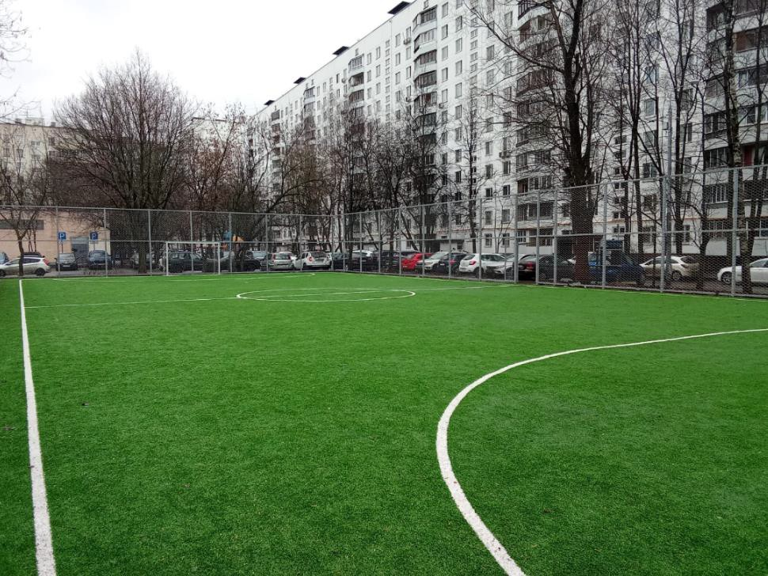ул. Саянская, д.3, к.1 ул. Саянская, д.13, к.1, к.2, д.15, к.1, к.2

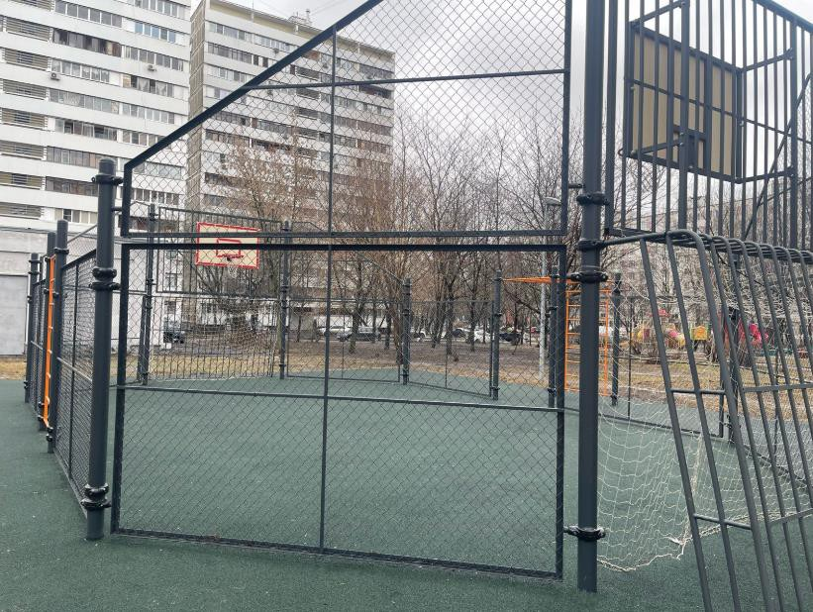

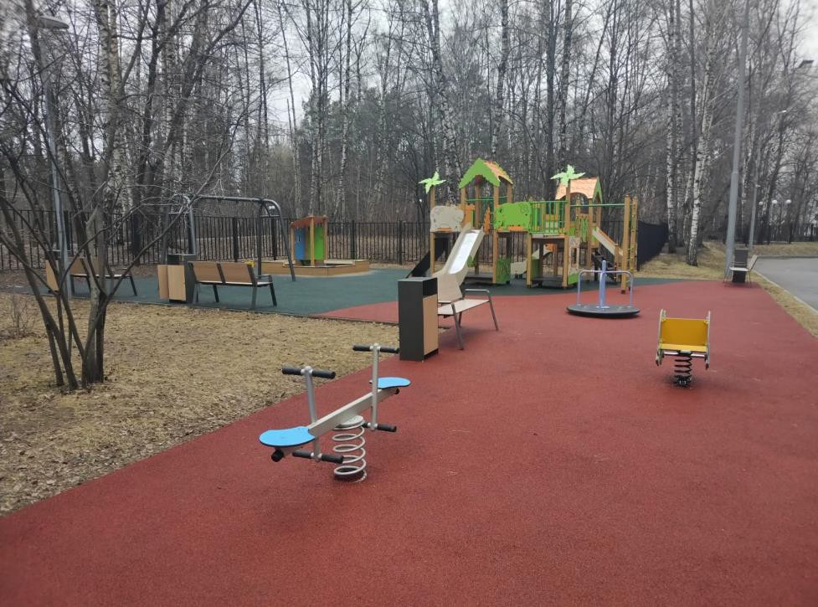
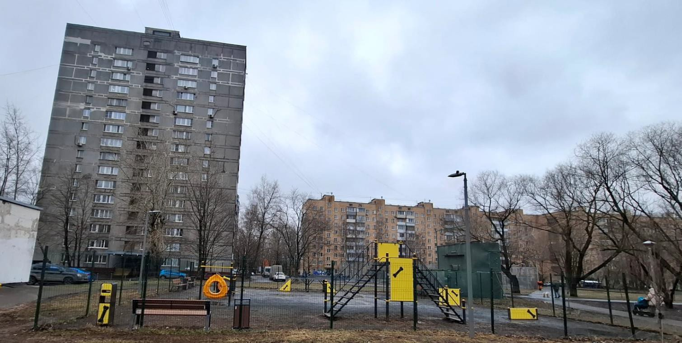
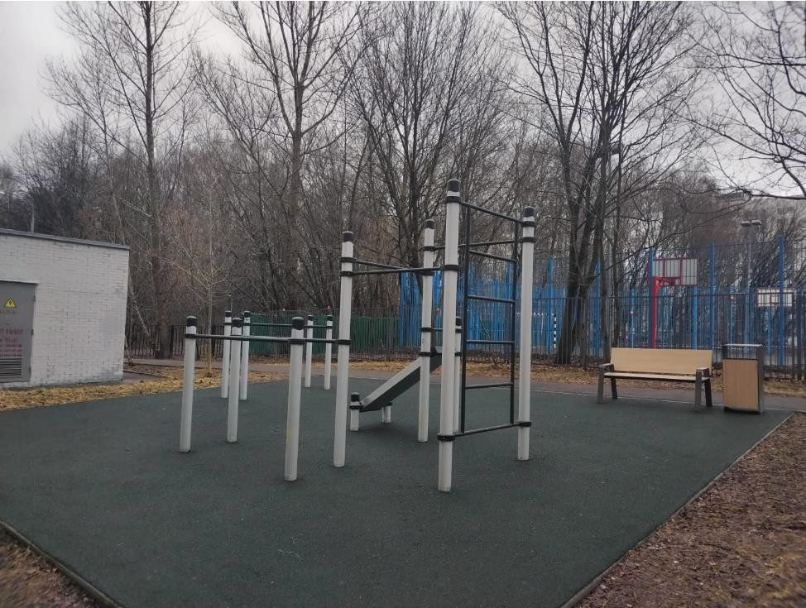
Свободный проспект, д.11, к.5 ул. Сталеваров, д.24

Сталеваров ул, д.26, к.2
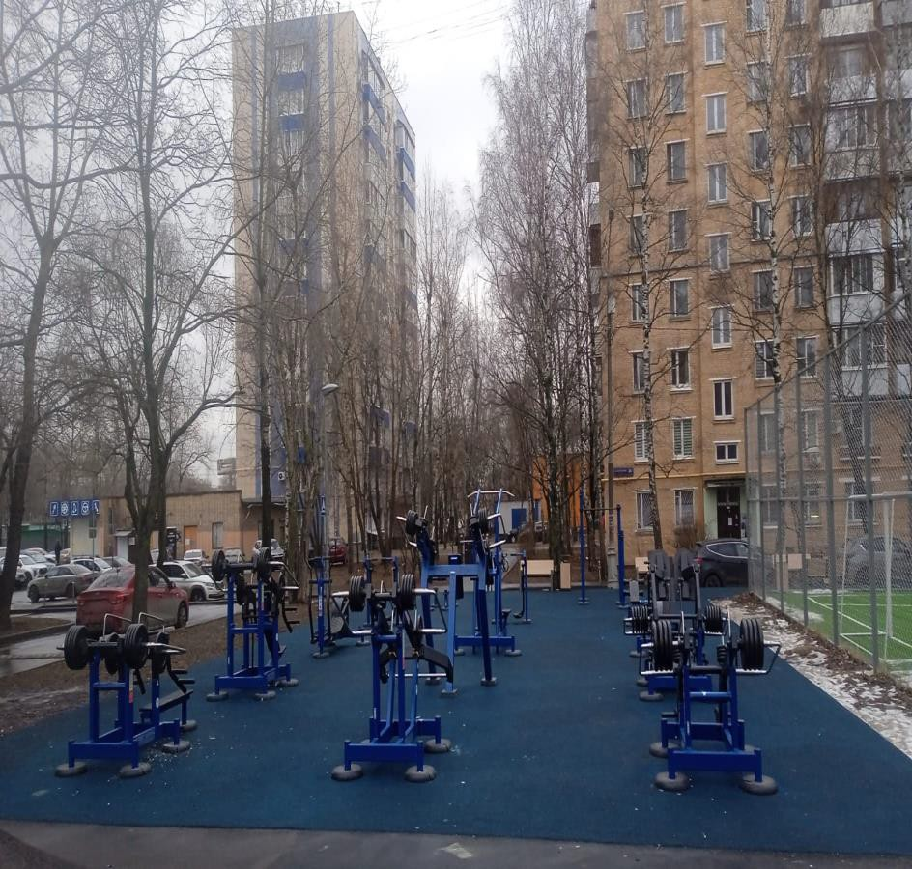
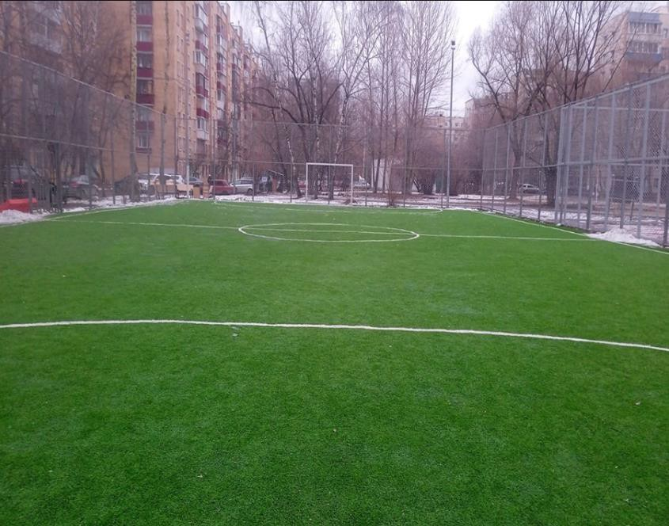

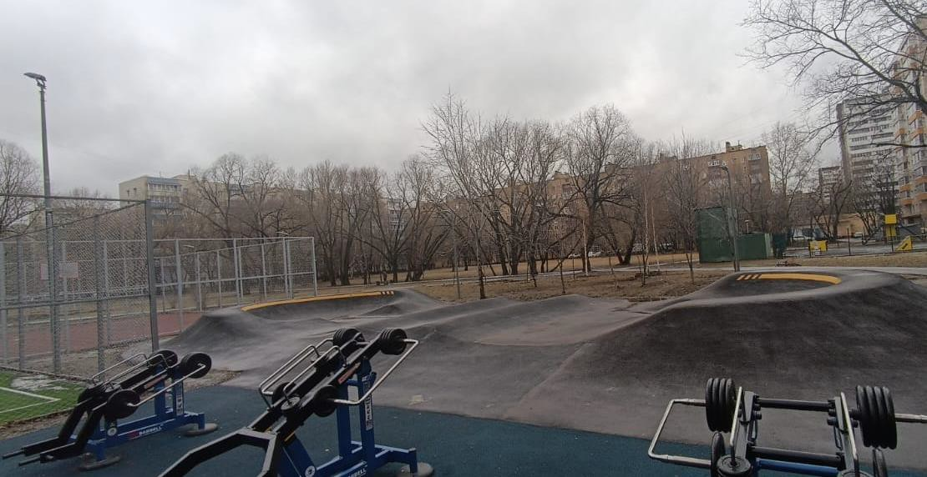
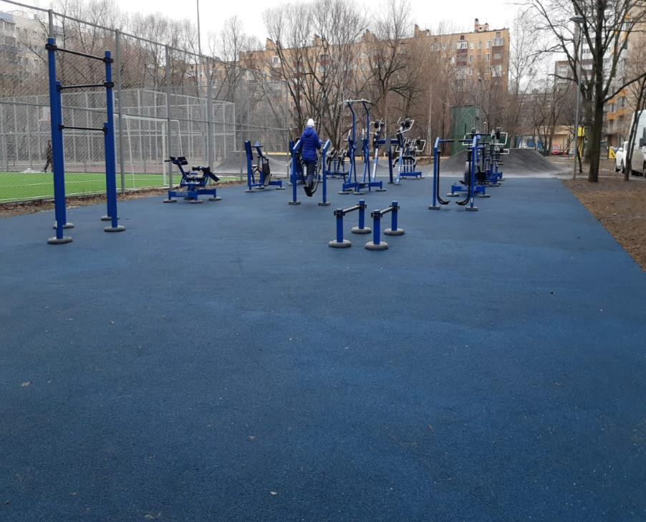

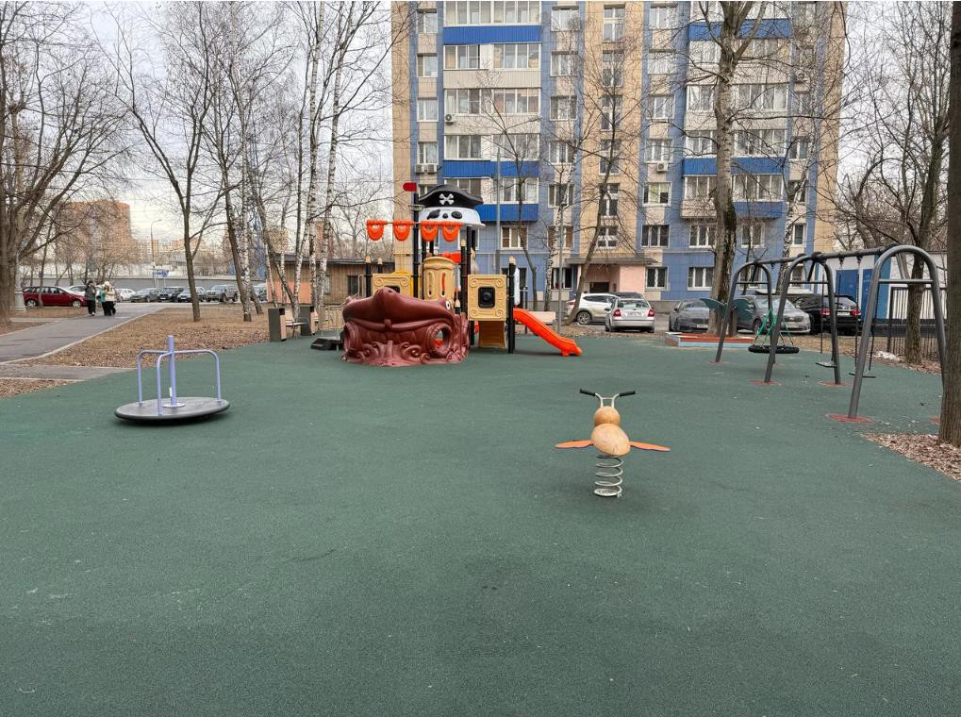Сталеваров ул, д.26, к.1

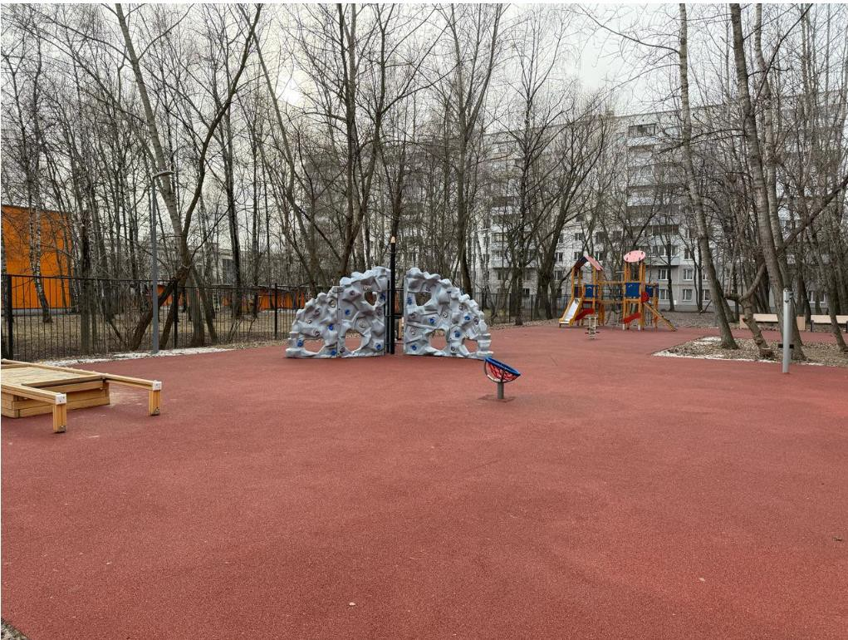

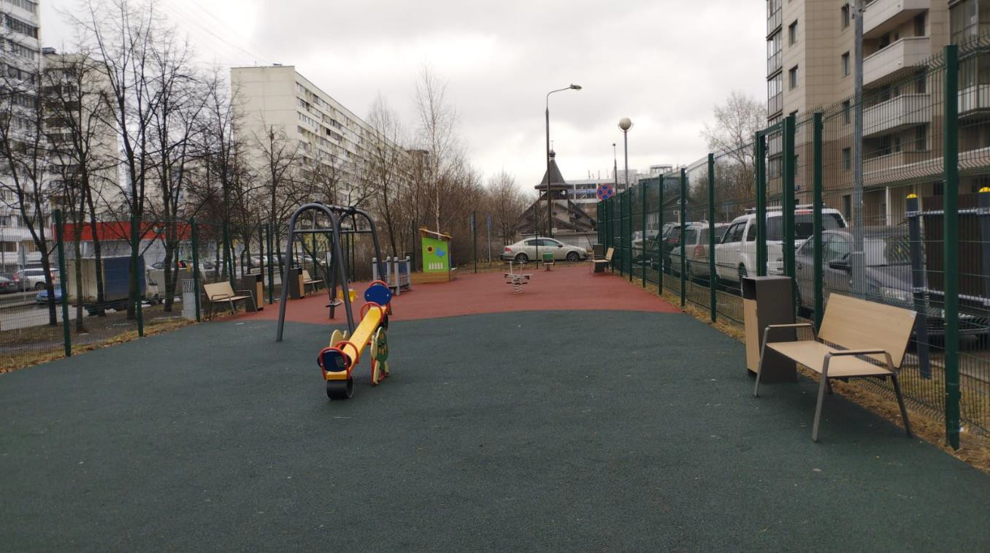Шоссе Энтузиастов, д.57

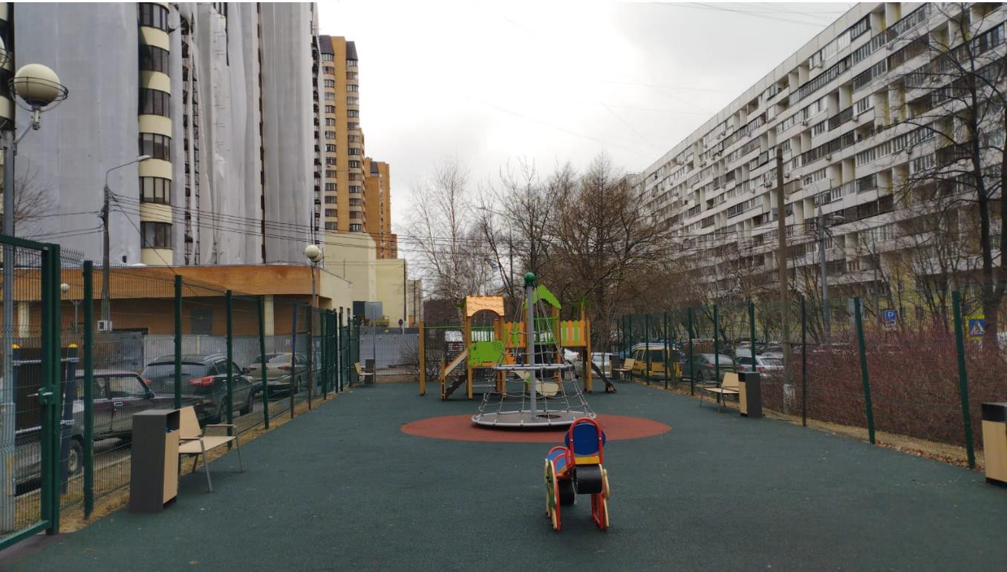

Ремонт асфальтобетонного покрытия

В 2024 году выполнены работы по ремонту асфальтобетонного покрытия большими картами на 8 дворовых территориях, объем отремонтированного асфальта составил 27 242 кв. м.
Работы проведены по следующим адресам:
- Молостовых ул., д. 15, к.1;
- Молостовых ул., д.15, к.4;
- Молостовых ул., д.14,к.2, корп.3;
- Молостовых ул., д.10, корп.1;
- Молостовых ул., д.10, корп.2;
- Молостовых ул., д.4, корп.4;
- Саянская ул., д.16, корп.1, корп.2;
- Саянская ул. д.20.

Благоустройство знаковых объектов
Также в 2024 году по заказу ГБУ «Автомобильные дороги ВАО» выполнены работы по благоустройству квартала, ограниченного Большим Купавенским проездом, улицей Чечулина, улицей Челябинская и дворовым проездом за многоквартирными домами 11, корп.1-4 по улице Челябинская с обустройством пешеходных дорожек с асфальтобетонным покрытием, устройством наружного освещения и модернизацией двух имеющихся детских площадок вблизи социального объекта – Центра Московского долголетия, а именно:
- Установка бортового камня - 10784 кв.м;
- Ремонт асфальтобетонного покрытия внутридворовых проездов и устройство стоянок для легкового транспорта - 14148 кв.м;
- Устройство детских площадок;
- Устройство резинового покрытия на детских площадок -1592 кв.м;
- Устройство рулонного газона – 3000 кв.м.
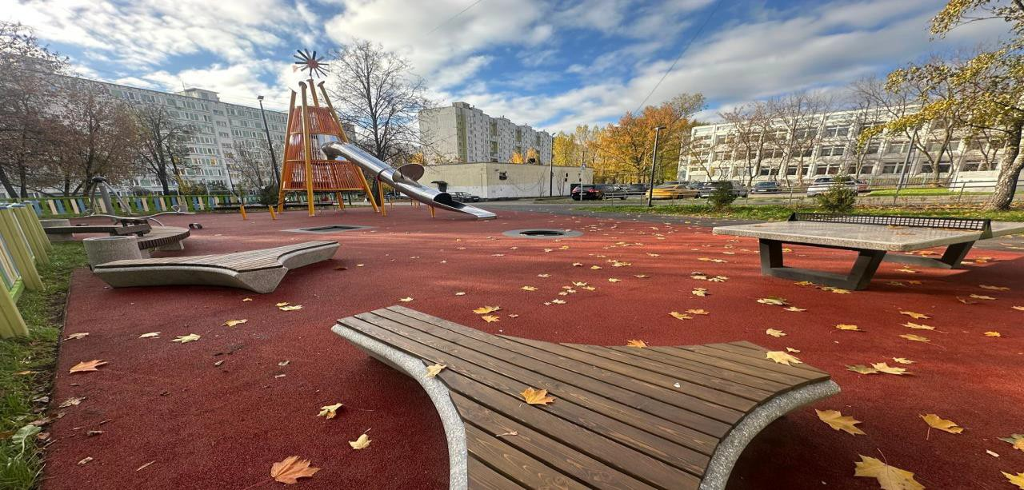
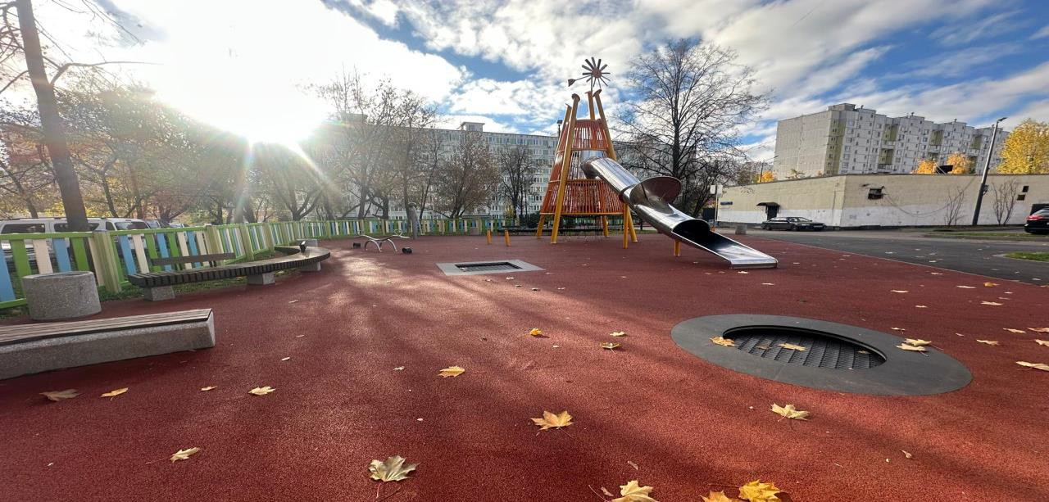
- Высажено 168 деревьев и 2455 кустарников.

Челябинская улица, д. 11, к.1-4

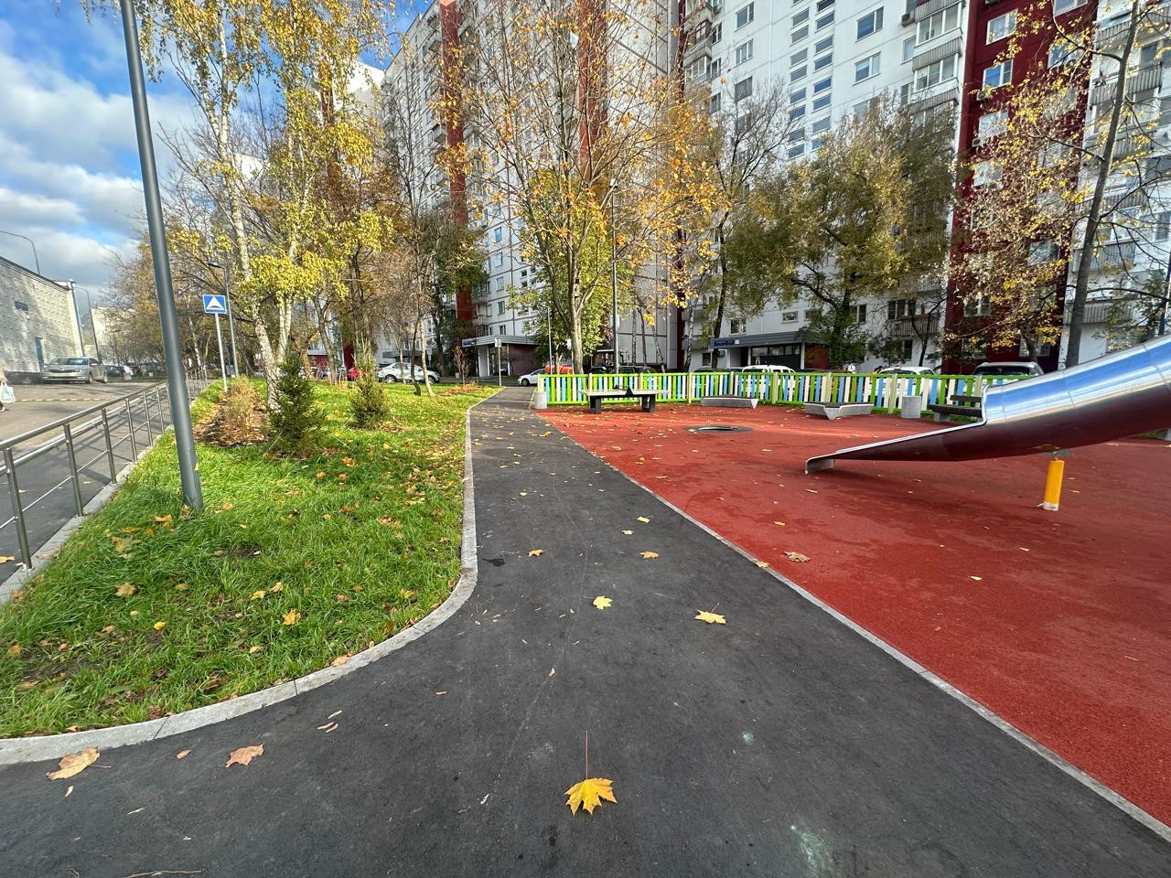
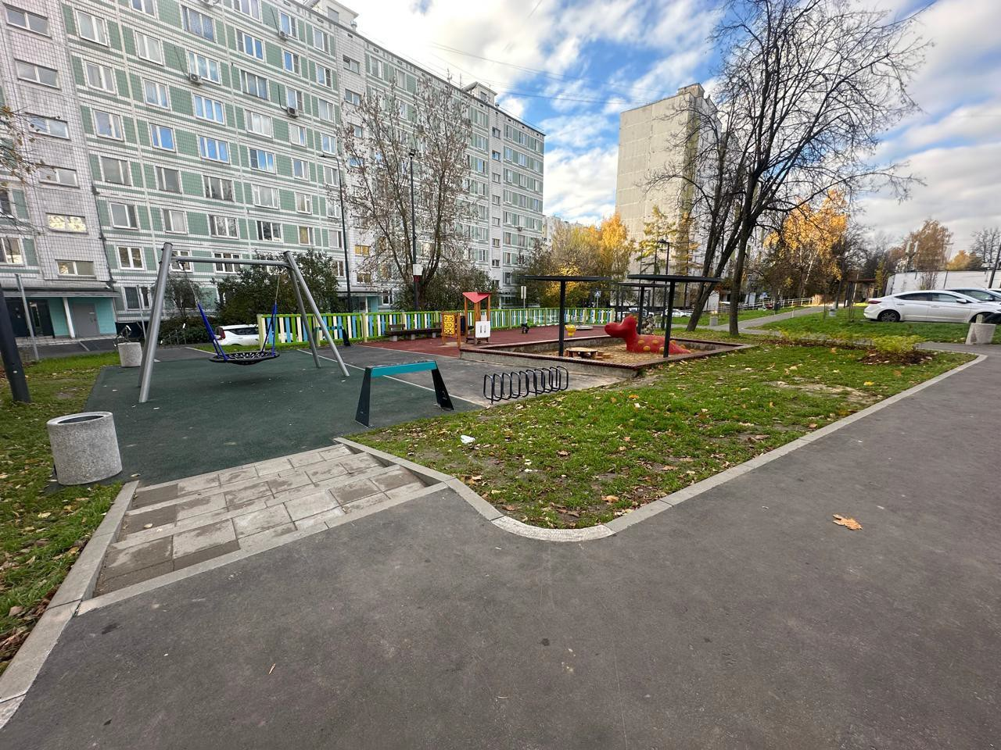

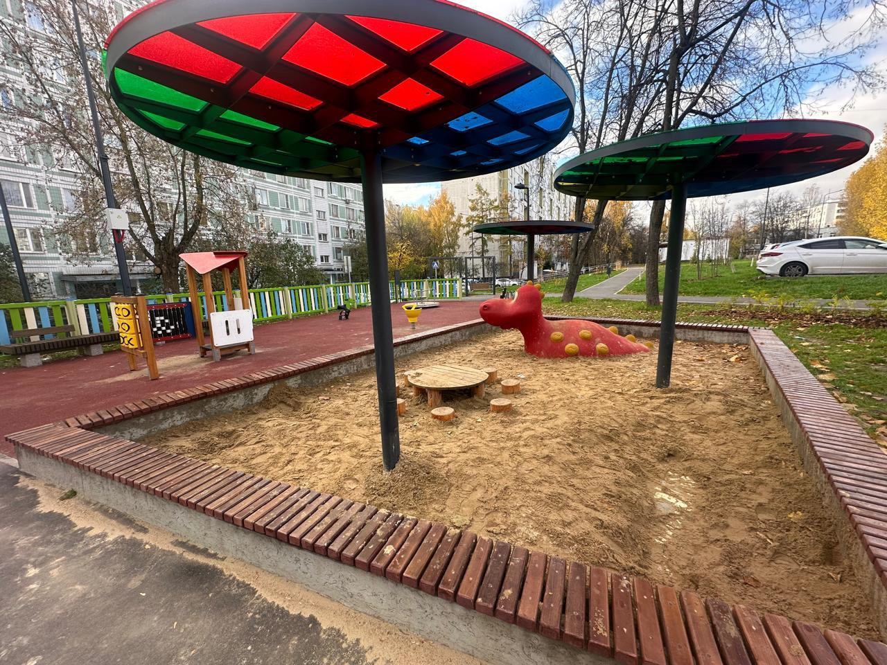
Челябинская улица, д. 7

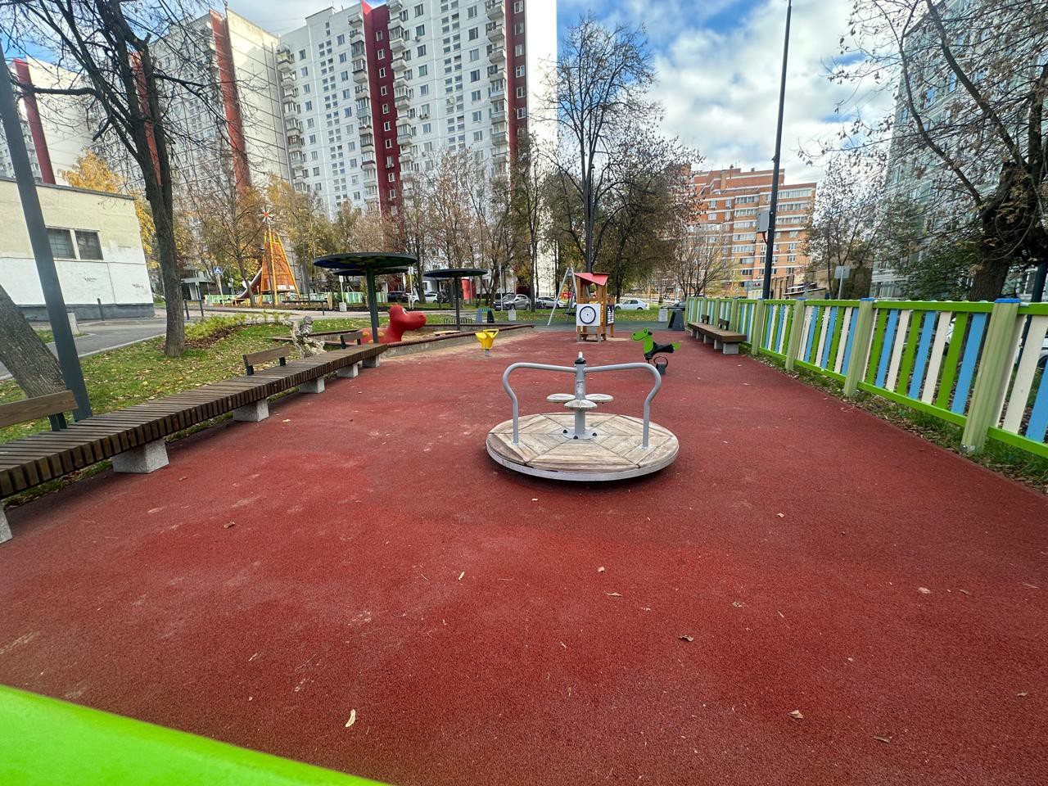

Челябинская улица, д. 11, к.1-4

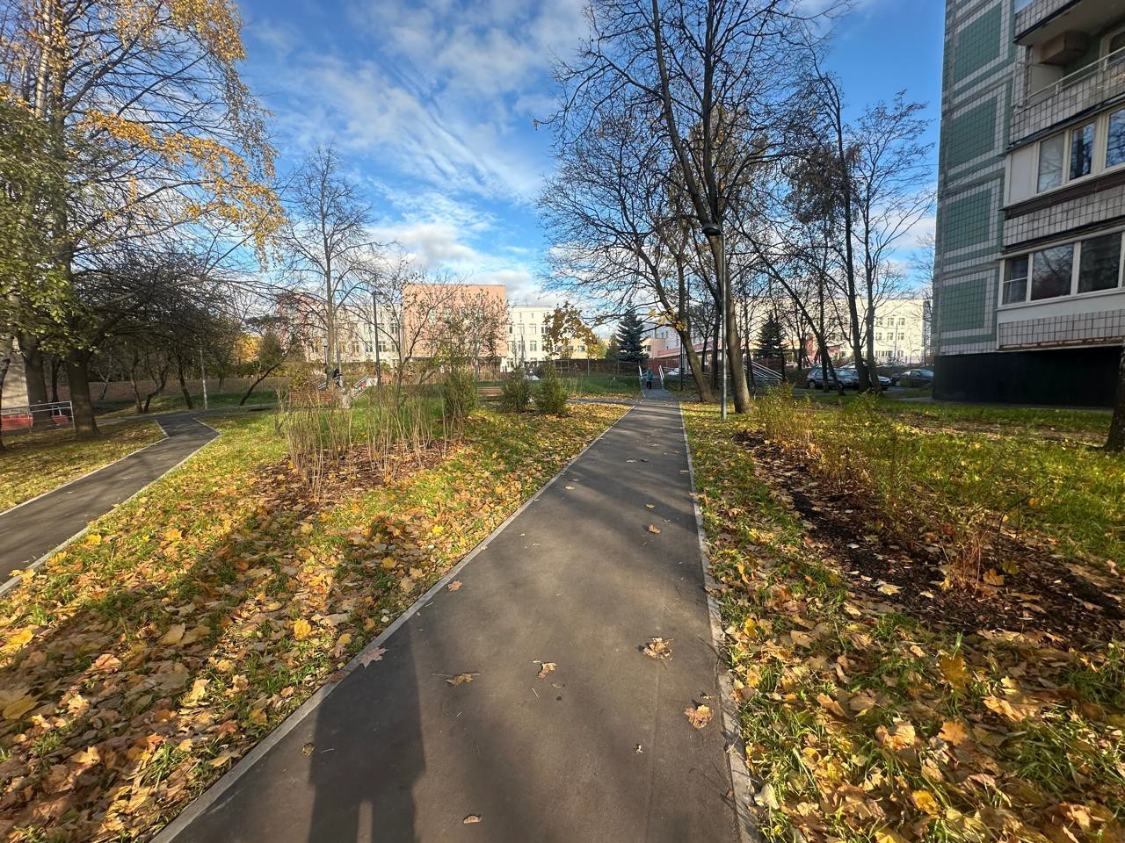
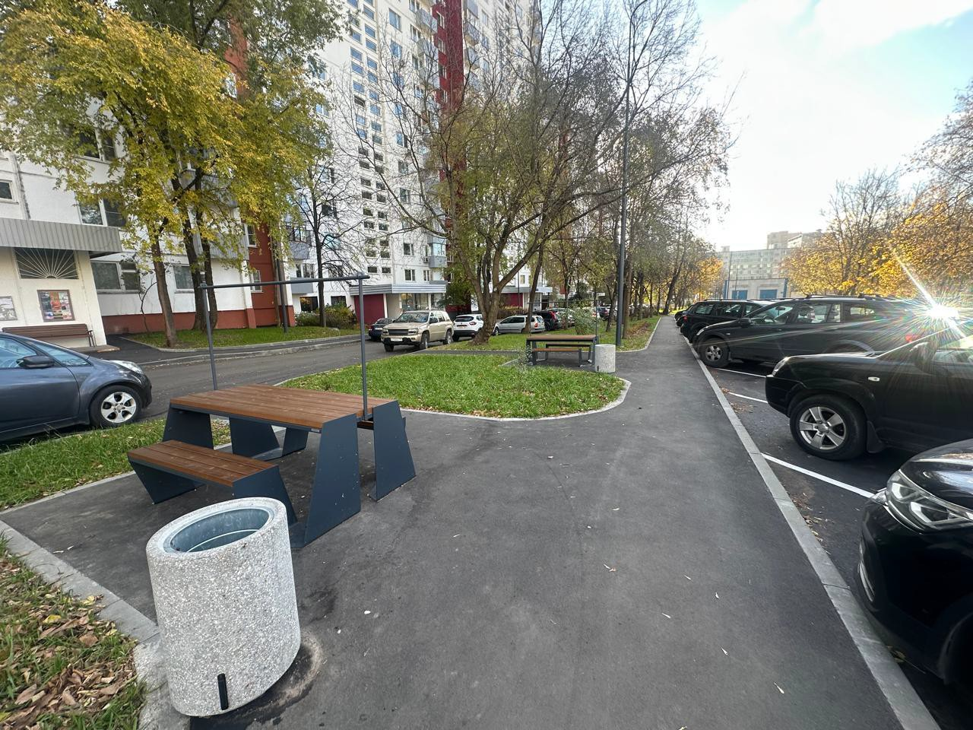

Челябинская улица, д. 11 к.1-4

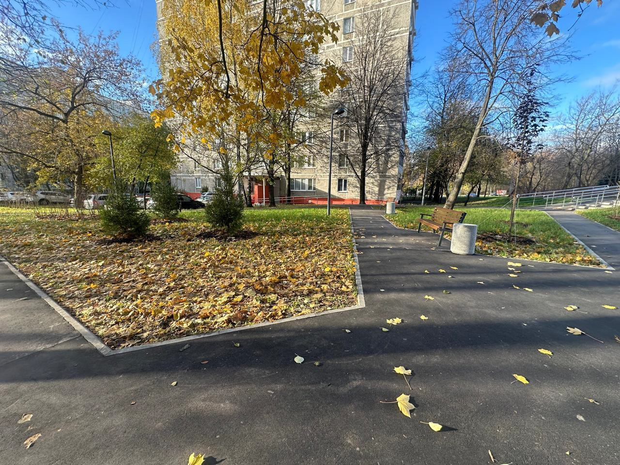
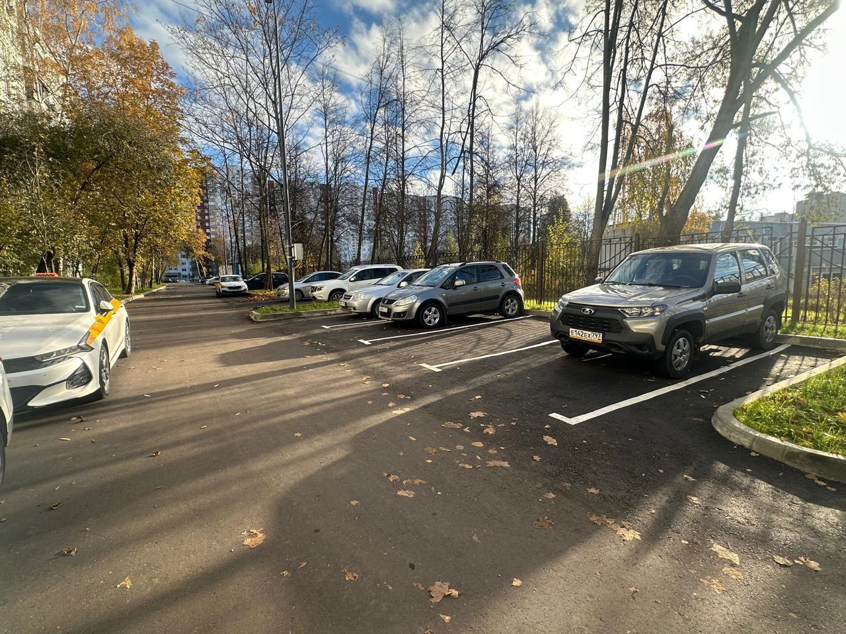

РЕМОНТ ПОДЪЕЗДОВ В 2024 г.

В 2024 г. выполнены работы по ремонту 83 подъездов (22 многоквартирных дома) за
счет средств, полученных на содержание и ремонт общего имущества каждого
многоквартирного дома (в рамках ставки планово-нормативного расхода). Общая площадь по ремонту подъездов составила 92 464 кв.м.
Состав и виды работ, проводимые при приведении в порядок подъездов
многоквартирных домов, определены постановлением Правительства Москвы от 24.04.2007г.
№299-ПП «О мерах по приведению системы управления многоквартирными домами в городе Москве в соответствии с Жилищным кодексом».

Виды работ по ремонту подъездов, которые были выполнены в 2024 г.:

Вид работ | Объемы выполняемых работ (с привязкой к месту  их проведения)
1. Входная группа:
- ремонт ступеней крыльца и входных площадок; | 221 кв.м.
- ремонт и окраска фасадными красителями наружных стен при входе в подъезд; | 664 кв.м.
- ремонт и окраска плит козырьков с обязательным восстановлением гидроизоляционного покрытия; | 747 кв.м.
- ремонт входных металлических дверей (утепление, уплотнение по периметру, защита от коррозии  окрасочным слоем, оборудование доводчиками и надежными запирающими устройствами); | 332 кв.м.
2. Конструктивные элементы лестничных клеток:
- ремонт неудовлетворительного кровельного покрытия над подъездом перед началом ремонта в целях предотвращения протечек; | 40 кв.м.
- ремонт чердачных и подвальных дверей (окраска, наличие запирающих устройств, оснащение датчиками контроля закрытия); | 58 кв.м.
- ремонт дверей тамбуров, переходных и незадымляемых лестниц (окраска, оборудование самозакрывающимися устройствами); | 294 кв.м.
- восстановление лестничных и оконных ограждений, поручней; | 170,6 п.м.
- ремонт деревянных оконных рам на лестничных клетках (окраска со всех сторон, включая наружные  части и торцы); | 1328 кв.м.
- ремонт полов лестничных клеток и холлов (лифтовых и квартирных); | 51 кв.м.
- ремонт и окраска стен, потолков, нижних плоскостей лестничных маршей с предварительно выполненными подготовительными работами; | 90 364 кв.м.
- нумерация этажей лестничных клеток. | 760 этажей

Продолжение

Вид работ | Объемы выполняемых работ (с привязкой к месту их проведения)
2. Оборудование подъездов.
- приведение электропроводки в работоспособное состояние; оборудование подъездов светильниками с энергосберегающими лампами; | 241 шт.
- приведение отопительных приборов и трубопроводов, расположенных на лестничных клетках, в исправное состояние для обеспечения нормативного температурного режима, окраска масляным составом; | 701 кв.м.
- ремонт и обеспечение запирающими устройствами расположенных в лестничных клетках шкафов с электрощитками и электроизмерительными приборами; | 161 шт.
- ремонт и окраска стволов и приемных клапанов мусоропровода; | 1 106 кв.м.
- ремонт и окраска почтовых ящиков. | 2 760 шт.

Адресный перечень подъездов, отремонтированных в 2024 г.:

№  п/п | Адрес | Кол-во  подъездов в  ремонте | Кол-во  этажей | № подъездов в ремонте  на 2024г. | Период проведения ремонта  подъездов в 2024г.
1 | Большой Купавенский пр., д.2 | 2 | 16 | 1,2 | май-июнь 2024г.
2 | Большой Купавенский пр., д.4 | 2 | 16 | 1,2 | июль-август 2024г.
3 | Малый Купавенский пр., д.1 | 2 | 16 | 1,2 | июль-август 2024г.
4 | Малый Купавенский пр., д.5, к.2 | 2 | 9 | 1,2 | май 2024г.
5 | Молостовых ул., д.11, к.4 | 4 | 9 | 1,2,3,4 | май 2024г.
6 | Молостовых ул., д.11, к.5 | 4 | 9 | 1,2,3,4 | август 2024г.
7 | Молостовых ул., д.12 | 6 | 9 | 1,2,3,4,5,6 | август 2024г.
8 | Молостовых ул., д.13, к.1 | 1 | 14 | 1 | июнь 2024г.
9 | Молостовых ул., д.13, к.3 | 4 | 9 | 1,2,3,4 | август 2024г.
10 | Молостовых ул., д.15, к.1 | 10 | 9 | 1,2,3,4,5,6,7,8,9,10 | июнь 2024г.
11 | Молостовых ул., д.16, к.1 | 6 | 9 | 1,2,3,4,5,6 | июль 2024г.
12 | Молостовых ул., д.2 к. 2 | 4 | 12 | 1,2,3,4 | август 2024г.
13 | Напольный пр., д.14 | 4 | 9 | 1,2,3,4 | август 2024г.
14 | Свободный пр-т, д.11, к.3 | 3 | 12 | 1,2,3 | июль 2024г.

Продолжение

№  п/п | Адрес | Кол-во подъездов в ремонте | Кол-во  этажей | № подъездов в  ремонте на 2024г. | Период проведения ремонта подъездов в 2024г.
15 | Сталеваров ул., д.14, к.2 | 1 | 16 | 1 | сентябрь 2024г.
16 | Федеративный пр-т, д.41 | 4 | 5 | 1,2,3,4 | сентябрь 2024г.
17 | Федеративный пр-т, д.43 | 4 | 5 | 1,2,3,4 | август 2024г.
18 | Федеративный пр-т, д.50 | 4 | 5 | 1,2,3,4 | август 2024г.
19 | Федеративный пр-т, д.52 | 4 | 5 | 1,2,3,4 | июль-август 2024г.
20 | Федеративный пр-т, д.54 | 4 | 5 | 1,2,3,4 | июль 2024г.
21 | Челябинская ул., д.19, к.4 | 2 | 16 | 1,2 | июль-август 2024г.
22 | Челябинская ул., д.21 | 6 | 9 | 1,2,3,4,5,6 | июль 2024г.

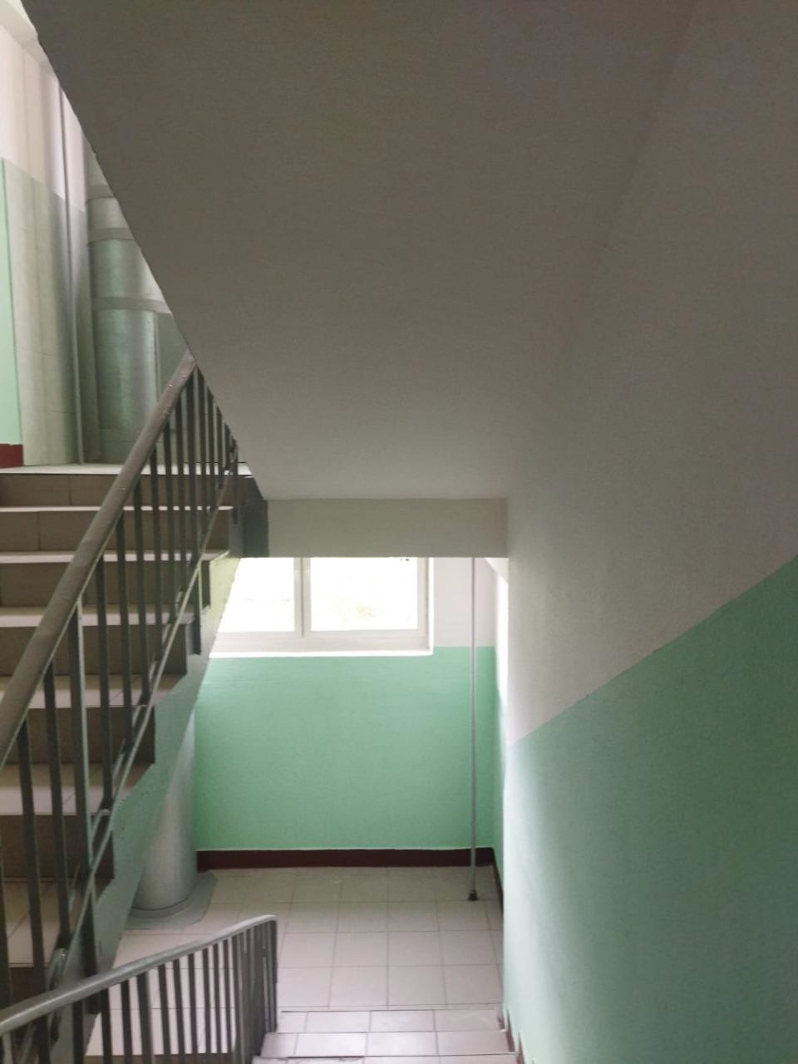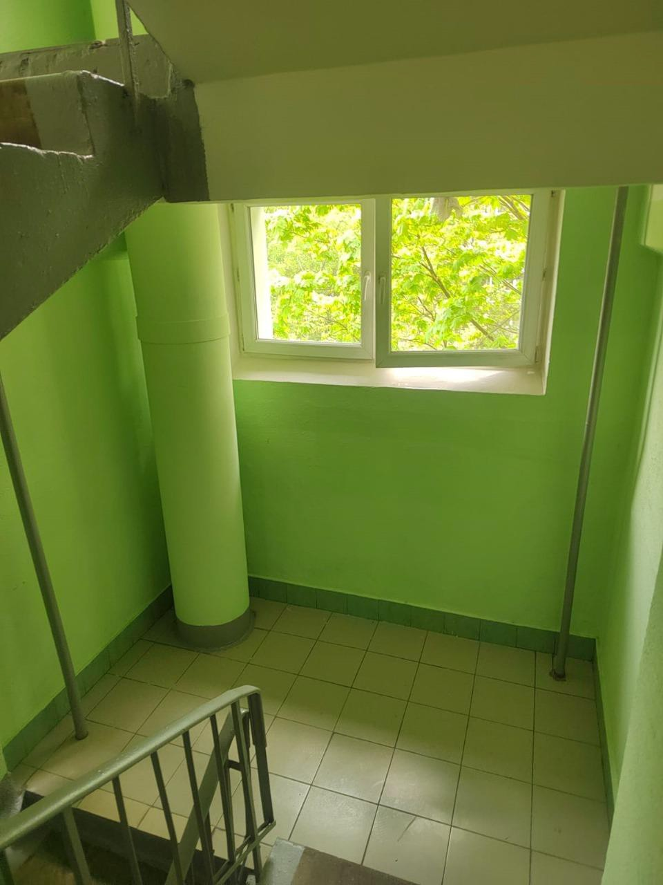

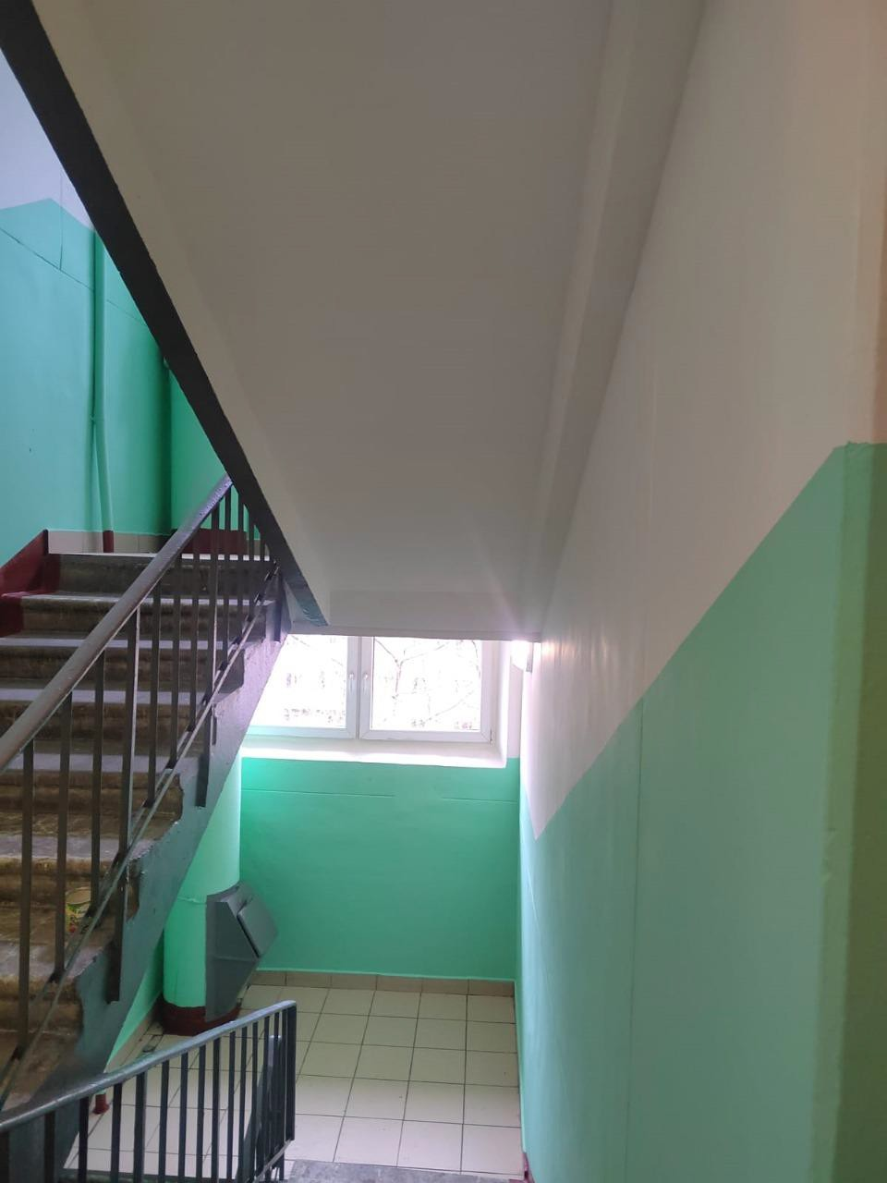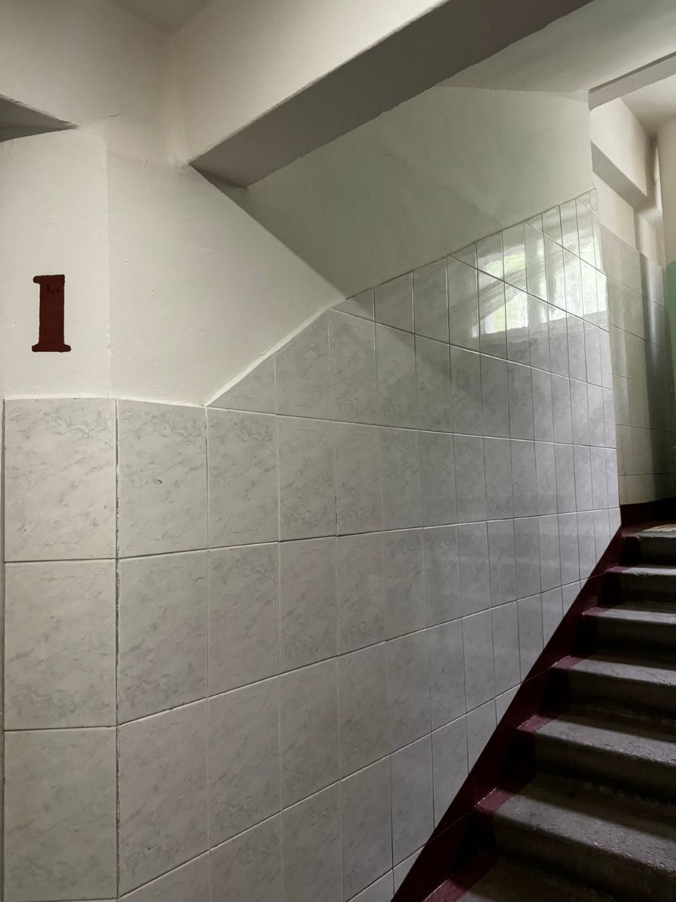

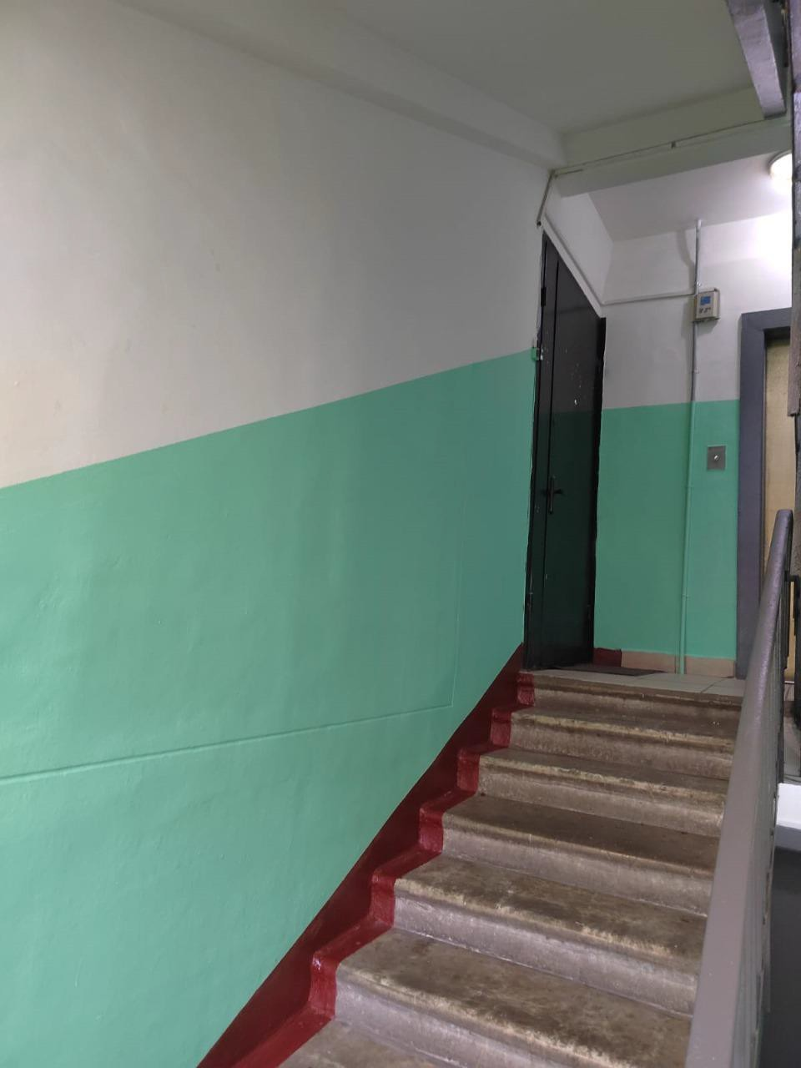

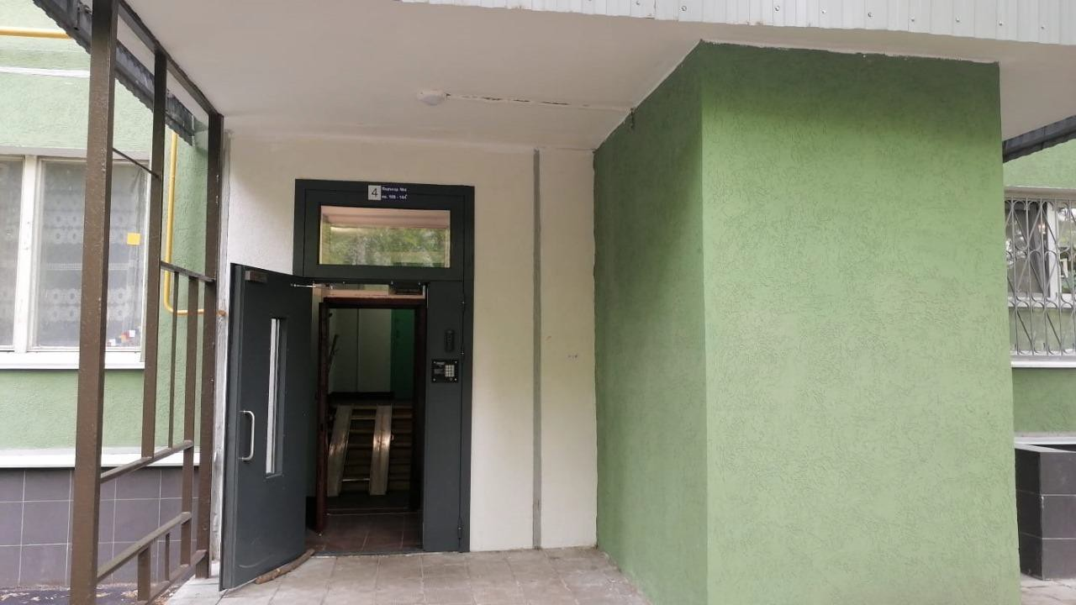

Для осуществления контроля за состоянием подвалов и чердаков подъездов многоквартирных домов в 2024 г. проведены следующие работы:
- все подъезды многоквартирных домов оборудованы запирающими устройствами;
- двери технических помещений - подвалов, чердаков, - оснащены датчиками, передающими сигнал на ОДС об открытии дверей.
В целях обеспечения антитеррористической защищенности и противопожарной безопасности жилых домов, сотрудниками ГБУ «Жилищник Ивановского района» совместно с ОМВД по району Ивановское проводятся регулярные проверки чердачных и подвальных помещений, электрощитовых жилых домов на предмет несанкционированного проживания в них людей, наличия посторонних предметов.

Подготовка к зиме жилищного фонда

Во исполнение распоряжения главы управы района Ивановское города Москвы от 12.04.2024 г. №01-09-28/24 «Об итогах работы жилищно-коммунального хозяйства района Ивановское в зимний период 2023-2024 гг. и задачах по подготовке к зиме 2024-2025 гг.» проведены комплексные работы по подготовке многоквартирных домов к отопительному сезону 2024-2025гг.
В результате проведенного обследования технического состояния многоквартирных домов и анализа аварийных ситуаций, заявок от населения в отопительный период 2023-2024 гг. определены виды и сроки работ по каждому многоквартирному дому.
Все работы выполнены в полном объеме в соответствии с графиком. Согласно актам готовности во всех многоквартирных домах системы отопления зданий приняты к эксплуатации в зимний период 2024-2025 гг. в установленные сроки.
В целях проведения работ по очистке кровель от снега и наледи созданы специализированные бригады, персонал обучен и укомплектован необходимым инвентарем и спецодеждой.
Всего укомплектовано 6 бригад общей численностью 24 человека.

Объем работ, выполненных при подготовке многоквартирных домов к
эксплуатации в осенне-зимний период 2024 -2025 гг.

№  п/п | Вид работ | Единица  измерения | Количество
1. | Промывка систем отопления | стр. | 183
2. | Гидравлические испытания систем отопления | стр. | 183
3. | Укомплектование элеваторных и тепловых узлов поверенными контрольно-измерительными приборами | прибор | 549
4. | Восстановление тепловой изоляции на трубопроводах и расширительных баках | кв.м. | 530
5. | Ремонт и замена запорной арматуры | стр. | 183
6. | Текущий ремонт кровельного покрытия | кв.м. | 1 310
7. | Герметизация межпанельных швов | квартира | 191
8. | Восстановление чердачных слуховых окон | стр. | 13
9. | Восстановление жалюзийных решеток и сеток на продухах в подвалах | стр. | 71
10. | Прочистка и текущий ремонт дымоходов | стр. | 9
11. | Восстановление оконных и дверных заполнений | стр. | 71
12. | Приведение в порядок помещений чердаков и подвалов | стр. | 183
13. | Ремонт и установка пружин и доводчиков на входных дверях | стр. | 61
14. | Проверка технического состояния общедомового освещения и этажных щитков, проведение замеров сопротивления изоляции | стр. | 183

Отчет по пожарной безопасности ГБУ «Жилищник Ивановского района»

По сравнению с 2023 г. количество возгораний в жилых домах, находящихся в управлении ГБУ «Жилищник Ивановского района», снизилось на 45 %: в 2023 г. – 53 случая, в 2024 г. – 29 случаев, из них:

Возгорание в
жилых домах - 29

на лестничной клетке - 3
короткое замыкание в
электропроводке - 4
в мусорокамере/ мусоропроводе - 1

в квартирах - 21

Для обеспечения пожарной безопасности жилых домов, находящихся в управлении
ГБУ «Жилищник Ивановского района», осуществляются следующие мероприятия:

Наименование мероприятий | Количество  с 01.01.24 г.  по 31.12.24г. | Срок  исполнения
Проведен инструктаж с жителями по пожарной безопасности | 871 квартира
Выданы предписания жителям по освобождению холлов, балконов, лоджий от сгораемого материала и имущества граждан | 305 предписаний
Выданы предписания жителям о демонтаже самовольно установленных запирающих устройств на дверях выхода на «черную» лестницу | 72 предписаний
Размещены на информационных досках памятки о соблюдении правил пожарной безопасности в  быту и правил поведения при возникновении чрезвычайных ситуаций | Размещено  2 790 памяток | постоянно
Размещены памятки на стволах мусоропровода и недопустимости бросать окурки в мусоропровод | Размещено 1 615 памяток | постоянно
Проведена работа по восстановлению инвентаря шкафов ПК внутреннего противопожарного  водопровода в домах повышенной этажности (рукава, стволы, маховики) | Всего: 3 403 шкафа | постоянно

Продолжение

Обеспечивается своевременная уборка подвалов, чердаков, мусорокамер, лестничных клеток от  сгораемого мусора и отходов. |  | постоянно
Проверяется и, при необходимости, восстанавливается освещение чердаков, подвалов, лестничных  клеток, холлов и коридоров. |  | постоянно
Производятся замеры сопротивления изоляции электросетей и токопотребителей в жилых домах. |  | Согласно графику
Продолжается разъяснительная работа со старшими по дому, подъездам и консьержами по вопросам обеспечения пожарной безопасности и о незамедлительном информировании ОМВД по району Ивановское о фактах наличия в доме жильцов, ведущих асоциальный образ жизни. |  | постоянно
Проведена комиссионная проверка работы систем ДУ и ППА домов повышенной этажности с последующим устранением неисправностей. | 94 дома повышенной  этажности, 227 систем ДУ и ППА | ежемесячно
Установлен строгий контроль за вывозом мусора от населения. |  | постоянно
Ежедневно осуществляются противопожарные осмотры чердаков и подвалов жилых домов с целью пресечения фактов проникновения в них посторонних лиц, акты предоставляются на ЕДДС района. | 183 дома  (в т.ч. ТСЖ/ЖСК района) | ежедневно
Проводятся мероприятия по очистке лифтовых шахт и лестничных клеток жилых домов от мусора и легковоспламеняющихся материалов. |  | постоянно
Проводятся регламентные работы по осмотру и наладке электрооборудования электрощитовых и квартирных электрощитов жилых домов. |  | согласно графику

Отчет по выполненным мероприятиям по охране труда за 2024 год
В целях реализации соблюдения требований Трудового кодекса РФ от 30.12.2001г. №197-ФЗ (ред. от 19.12.2022г.), Закона г. Москвы от 12 марта 2008 г. № 11 «Об охране труда в городе Москве» и соответствующих распорядительных документов Правительства Москвы по охране труда, в ГБУ «Жилищник Ивановского района» за 2024 г. проведены следующие мероприятия:
- Приобретено спецодежды, спецобуви и других средств индивидуальной защиты на общую сумму 2 550 079,71 руб.
- Организовано и проведено обучение работников организации, привлекаемых к тушению
ландшафтных пожаров, по программе «Основы тушения ландшафтных пожаров» - 4 человека.
- Организовано и проведено обучение работников организации по программе «Пожарные добровольных пожарных команд» - 10 человек.
- Обучены и переаттестованы по направлениям в лицензированных учебных центрах 28 чел. на общую сумму 235 700,00 руб.

Капитальный ремонт многоквартирных домов
за счет средств Фонда капитального ремонта многоквартирных
домов города Москвы
В рамках региональной программы, утвержденной Правительством Москвы от 29.12.2014 № 832-ПП, ГБУ «Жилищник Ивановского района» выполнены ремонтные работы в 2024 году на следующих домах :

ул. Сталеваров 26, корпус 2

№КР-008481-23 от 20.09.2023

- ХВС (стояки)
- ГВС (стояки)

ИТОГО на сумму: 5 186 162,84 руб.
ул. Энтузиастов шоссе, дом 96, корпус 2

№ПКР-011912-23 от 04.10.2023
- ХВС (стояки)
- ГВС (стояки)
- ЦО (магистрали)

ИТОГО на сумму: 3 766 310,12 руб.

Продолжение
ул. Энтузиастов шоссе, дом 98, корпус 2

№ПКР-011801-23 от 21.09.2023
- ХВС (стояки)
- ГВС (стояки)

ИТОГО на сумму: 1 954 145,27 руб.
ул. Энтузиастов шоссе, дом 98, корпус 3

№ПКР-011802-23 от 21.09.2023
- ХВС (стояки)
- ГВС (стояки)

ИТОГО на сумму: 2 149 982,58 руб.

ул. Челябинская, дом 10, корпус 1

№ПКР-011781-23 от 21.09.2023
- Фасад

ИТОГО на сумму: 8 009 162,42 руб.

Капитальный ремонт многоквартирных домов
за счет средств Фонда капитального ремонта многоквартирных
домов города Москвы

В рамках региональной программы, утвержденной Правительством Москвы от 29.12.2014 № 832-ПП, ГБУ «Жилищник Ивановского района» согласно договору с Фондом капитального ремонта многоквартирных домов города Москвы (ФКР Москвы) №КР-008481-23 от 20.09.2023 в 2024 году выполнен капитальный ремонт многоквартирного дома по адресу: ул. Сталеваров, дом 26, корпус 2.

№ | Выполненные работы в 2024 г. (2 системы) | Стоимость выполненных работ, руб. (с НДС)
1 | Ремонт внутридомовых инженерных систем холодного водоснабжения (стояки) | 2 216 923,40
2 | Ремонт внутридомовых инженерных систем горячего водоснабжения  (стояки) | 2 969 239,44

Продолжение

В рамках региональной программы, утвержденной Правительством Москвы от 29.12.2014 № 832-ПП, ГБУ
«Жилищник Ивановского района» согласно договору с Фондом капитального ремонта многоквартирных домов города Москвы (ФКР Москвы) № №ПКР-011912-23 от 04.10.2023 в 2024 году выполнен капитальный ремонт многоквартирного дома по адресу: ул. Энтузиастов шоссе, дом 96, корпус 2.

№ | Выполненные работы в 2024 г. (3 системы) | Стоимость выполненных работ, руб. (с НДС)
1 | Ремонт внутридомовых инженерных систем холодного водоснабжения (стояки) | 649 994,05
2 | Ремонт внутридомовых инженерных систем горячего водоснабжения (стояки) | 1 349 518,98
3 | Ремонт внутридомовых инженерных систем теплоснабжения (магистрали) | 1 261 135,01

Продолжение

В рамках региональной программы, утвержденной Правительством Москвы от 29.12.2014 № 832-ПП,
ГБУ «Жилищник Ивановского района» согласно договору с Фондом капитального ремонта
многоквартирных домов города Москвы (ФКР Москвы) № ПКР-011801-23 от 21.09.2023 в 2024 году выполнен капитальный ремонт многоквартирного дома по адресу: Энтузиастов шоссе, дом 98, корпус 2

№ | Выполненные работы в 2024 г. (2 системы) | Стоимость выполненных работ, руб.  (с НДС)
1 | Ремонт внутридомовых инженерных систем холодного водоснабжения  (стояки) | 763 212,95
2 | Ремонт внутридомовых инженерных систем горячего водоснабжения (стояки) | 1 190 932,32

Продолжение

В рамках региональной программы, утвержденной Правительством Москвы от 29.12.2014 № 832-ПП, ГБУ
«Жилищник Ивановского района» согласно договору с Фондом капитального ремонта многоквартирных домов города Москвы (ФКР Москвы) № ПКР-011802-23 от 21.09.2023 в 2024 году выполнен капитальный ремонт многоквартирного дома по адресу: Энтузиастов шоссе, дом 98, корпус 3

№ | Выполненные работы в 2024 г. (2 системы) | Стоимость выполненных работ,руб. (с НДС)
1 | Ремонт внутридомовых инженерных систем холодного водоснабжения (стояки) | 722 916,66
2 | Ремонт внутридомовых инженерных систем горячего водоснабжения (стояки) | 1 427 065,92

Продолжение

В рамках региональной программы, утвержденной Правительством Москвы от 29.12.2014 № 832-ПП, ГБУ
«Жилищник Ивановского района» согласно договору с Фондом капитального ремонта многоквартирных домов города Москвы (ФКР Москвы) № ПКР-011781-23 от 21.09.2023 в 2024 году выполнен капитальный ремонт многоквартирного дома по адресу: ул. Челябинская, дом10, корпус 1

№ | Выполненные работы в 2024 г. (1 система) | Стоимость выполненных работ,  руб. (с НДС)
1 | Ремонт фасада | 8 009 162,42

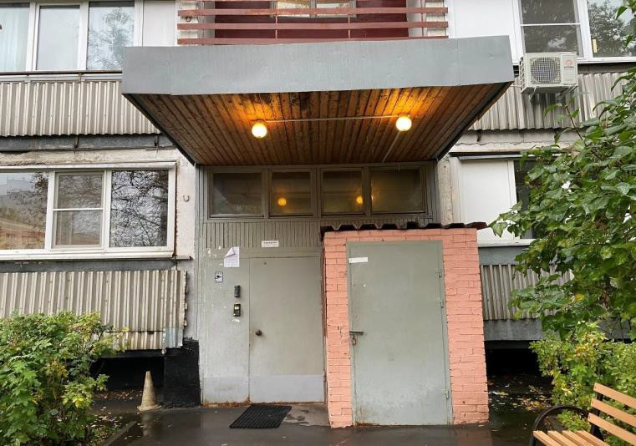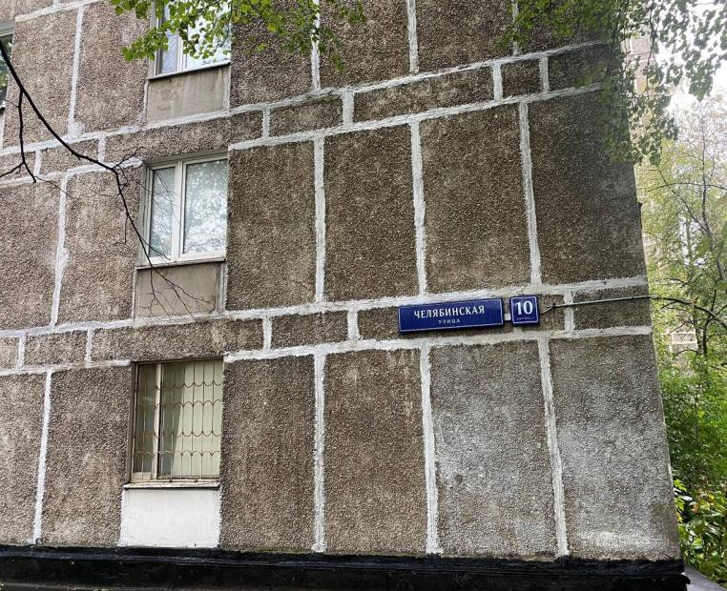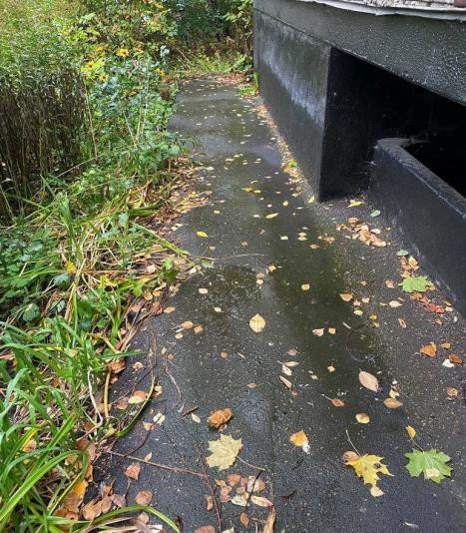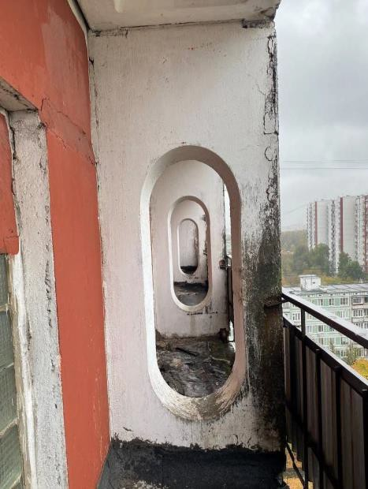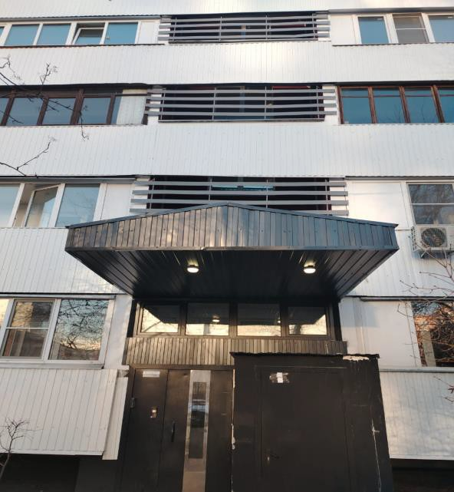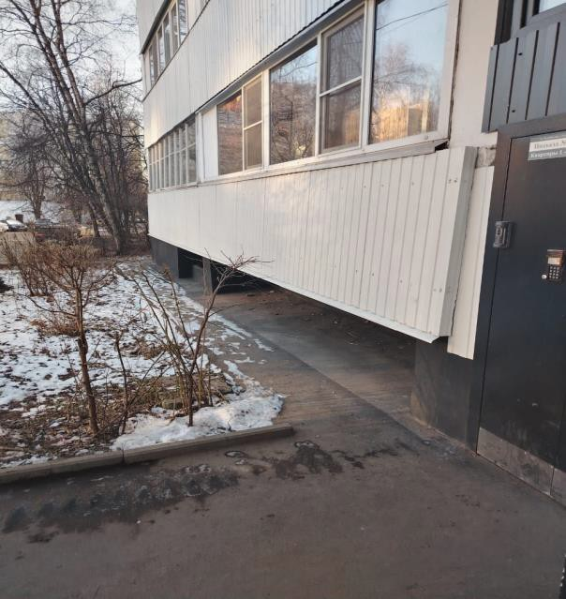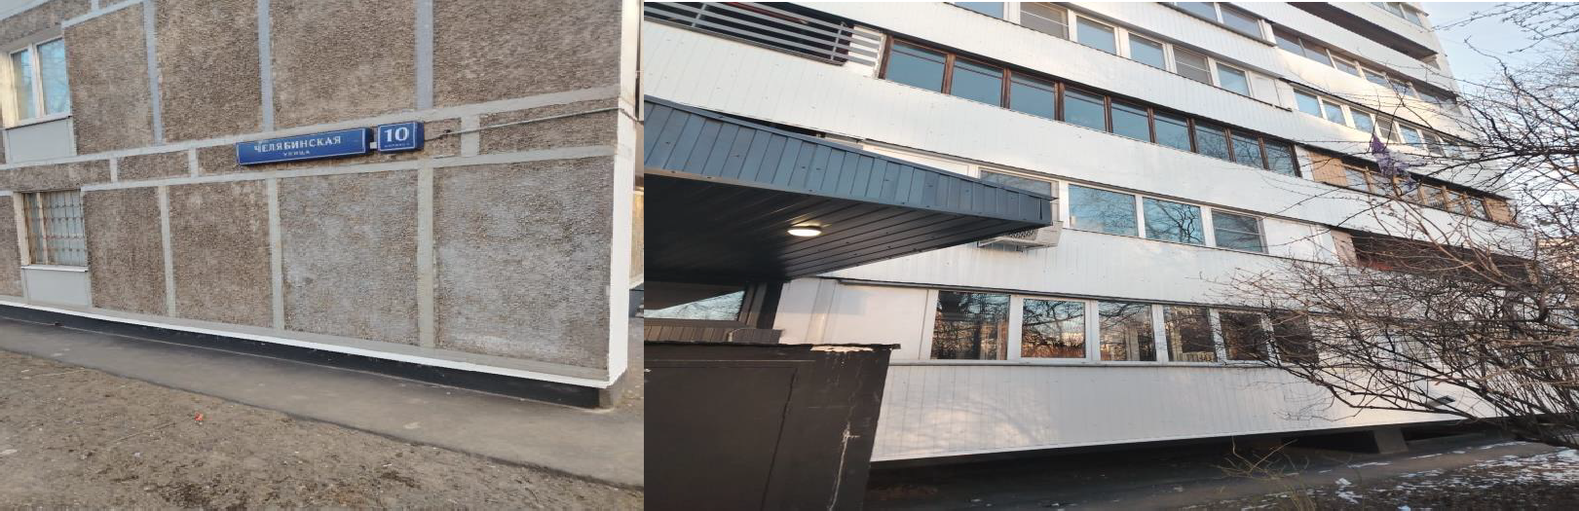Капитальный ремонт фасада многоквартирного дома
за счет средств Фонда капитального ремонта многоквартирных домов города Москвы
ул. Челябинская, дом 10, корп.1
До ремонта После ремонта

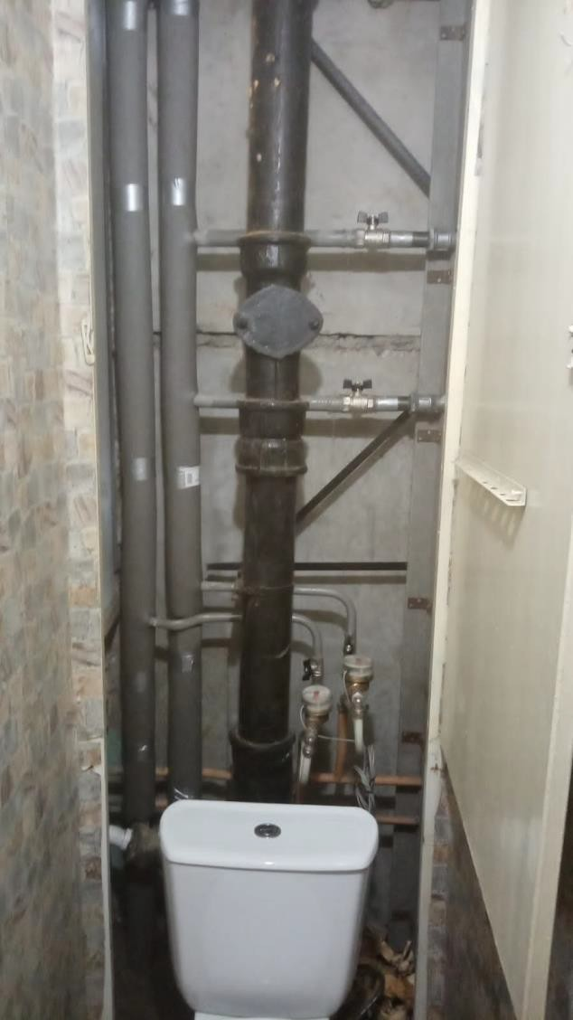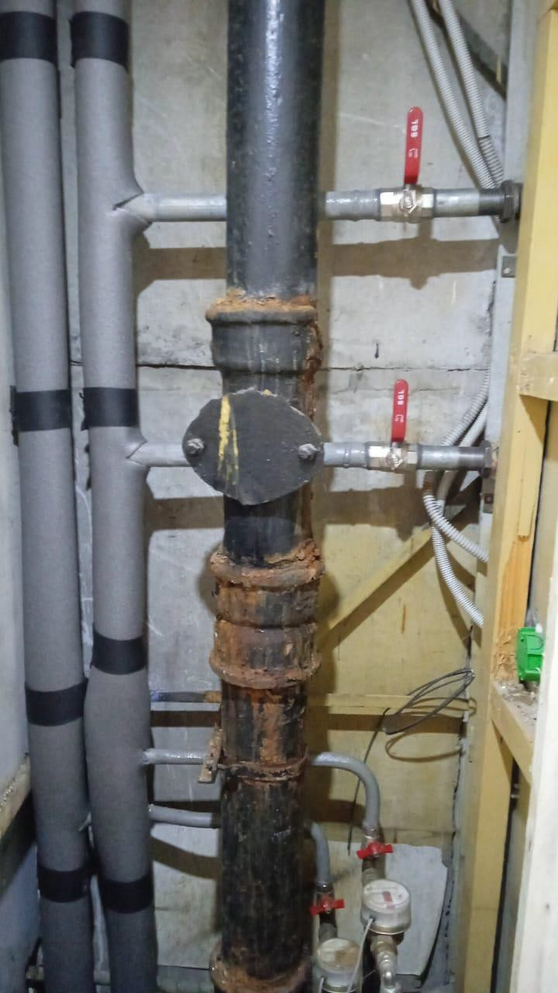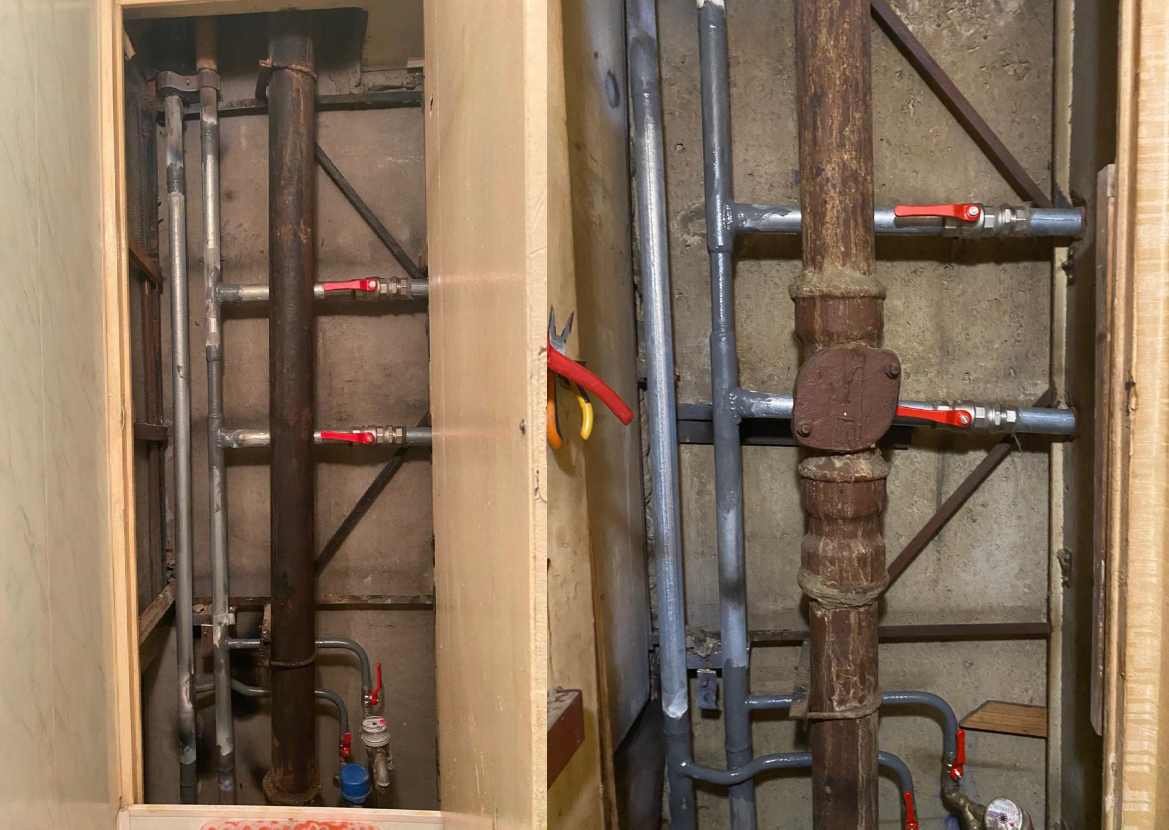
Капитальный ремонт систем ГВС и ХВС (стояки) многоквартирного дома за счет средств Фонда капитального ремонта многоквартирных домов города Москвы
Ул. Сталеваров дом.26, корпус 2

Претензионно-исковая работа за 2023 год по погашению образовавшейся
задолженности за оказанные жилищно- коммунальные услуги

- На 01.01.2024 г. задолженность жителей за жилищно-коммунальные услуги составила 98,29 млн. руб. по 2228 ФЛС.
- На 01.01.2025г. задолженность жителей за жилищно-коммунальные услуги составила 115,67 млн. руб. по 2489
ФЛС.
- Основными причинами прироста задолженности являются:
- - увеличением тарифов на жилищно-коммунальные услуги;
- - наличие в районе 340 ФЛС злостных должников, имеющих «просроченную задолженность» как на начало года,
так и продолживших ее накопление.
- - наличие задолженности по новостройкам: Зеленый пр-т д. 93 А, Зеленый пр-т д.97 А, Молостовых ул., д.18, введенных в эксплуатацию рамках реализации Программы реновации жилищного фонда в городе Москве - за
нераспределенные жилые помещения ДГИ, по которым ДГИ не возмещены расходы по содержанию и текущему ремонту и отоплению (взыскивается с ДГИ в судебном порядке).
- Значительную часть должников в районе составляют «злостные» неплательщики, имеющих задолженность
свыше 100 тыс. руб. Задолженность указанной категории
- на 01.01.2024 г. – 57,96 млн.руб. 312 ФЛС,
- на 01.01.2025 г. – 76,61 млн.руб. 340 ФЛС.

Данная категория должников находится на особом контроле Учреждения. По данной категории должников формируются заявления о выдаче судебного приказа/ исковые заявления и направляются в судебные органы. Также заключаются соглашения о реструктуризации задолженности. В 2024 году в отношении 27 таких должников заключены соглашения о реструктуризации задолженности на сумму 11,3 млн. руб. со сроком погашения до декабря 2025 года.
- В целях повышения собираемости платежей населения за оказанные жилищно-коммунальные услуги, а также повышения уровня платежной дисциплины жителей Учреждением обеспечивается комплекс досудебных мероприятий:
- - ежемесячное размещение на информационных стендах подъездов многоквартирных домов объявлений о произведенной доставке в почтовые ящики текущих и долговых платежных документов;
- - информирование потребителей об обязанности, установленной ЖК РФ, своевременно и полностью вносить плату за жилищно-коммунальными услуги;
- - досудебная работа в отношении потребителей, не обеспечивших оплату коммунальных услуг, путем размещения на информационных стендах МКД (регулярно обновляется) информации о квартирах, по которым имеется задолженность за ЖКУ, рассылки уведомлений должникам за ЖКУ, обзвона/автодозвона и обхода сотрудниками учреждения должников, с целью вручения уведомлений и информирования об имеющейся задолженности, возможности заключения соглашений о реструктуризации задолженности, обеспечен ежедневный прием населения по вопросам задолженности.

- Осуществляется подача исковых заявлений в районный суд и заявлений о выдаче судебных
приказов в Мировой суд о взыскании задолженности за жилищно-коммунальные услуги.
- В 2024 году подано 3 048 шт. на сумму 62,31 млн. руб.
  - Передано на принудительное взыскание в ФССП, а также иные кредитные организации 2 880 исполнительных документов на сумму 63,44 млн. руб.
  - В целях взыскания задолженности совместно с ССП в 2024 г. проведено:
- - 43 рейдов по адресам должников;
- - арестовано 1 815 счетов;
- - взыскано в принудительном порядке – 28,34 млн.руб. по 2 350 неплательщикам.

Взыскание задолженности за жилищно-коммунальные услуги находится на контроле Учреждения.

Обращения граждан в 2024 году

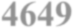Рассмотрено
4649
документооборота, из них:
обращений, поступивших по системе Электронного

- решено положительно – 26%
- разъяснено – 74%

Решено положительно Разъяснено

26%
74%

Личный прием граждан в 2024 году:

В соответствии с графиком, руководителем учреждения (совместно с должностными лицами) принято на личном приеме 88 человек, из них:
  - оплата ЖКУ, задолженность – 10;
  - благоустройство придомовой территории – 15;
  - уборка территории – 6;
  - содержание и ремонт подъездов -15;
  - протечки – 20;
  - герметизация межпанельных швов - 4;
  - отопление, ГВС – 5;
  - капитальный ремонт – 3;
  - другое – 10.

Оплата ЖКУ, задолженность Благоустройство придомовой территории Уборка территории Содержание и ремонт подъезда
Протечки Герметизация межпанельных швов
Отопление, ГВС Капитальный ремонт
Другое

ОБРАЩЕНИЯ, ПОСТУПИВШИЕ НА ПОРТАЛ «НАШ ГОРОД» ЗА 2024 г.

Вкладка «Дворы» | 9553
Вкладка «Дома» | 5645
Вкладка «Дороги» | 1105
Вкладка «Городские объекты» | 3
Вкладка «Транспорт» | 124
Вкладка «Парки» | 311
Вкладка «Учреждения» | 3
Вкладка «Стройка» | 1
Всего: | 16745
Количество повторных обращений | 1 428

Спасибо за внимание!

